**TRƯỜNG ĐẠI HỌC CẦN THƠ**

**TRƯỜNG CÔNG NGHỆ THÔNG TIN & TRUYỀN THÔNG**

**KHOA TRUYỀN THÔNG ĐA PHƯƠNG TIỆN**



**Ngành Công nghệ thông tin**

**Chuyên ngành Tin học ứng dụng**

**Luận văn – CT554**

**ĐỀ TÀI**

**XÂY DỰNG WEBSITE QUẢN LÝ PHÒNG KHÁM BỆNH TƯ NHÂN**

**Sinh viên: Nguyễn Phước An**

**Mã số sinh viên: B2014637**

**Khóa: 46**

**Cần Thơ, 11/2024**

**TRƯỜNG ĐẠI HỌC CẦN THƠ**

**TRƯỜNG CÔNG NGHỆ THÔNG TIN & TRUYỀN THÔNG**

**KHOA TRUYỀN THÔNG ĐA PHƯƠNG TIỆN**



**Ngành Công nghệ thông tin**

**Chuyên ngành Tin học ứng dụng**

**Luận văn – CT554**

**ĐỀ TÀI**

**XÂY DỰNG WEBSITE QUẢN LÝ PHÒNG KHÁM BỆNH TƯ NHÂN**

**Cán bộ hướng dẫn**

**TS. Trần Hoàng Việt**

**Sinh viên thực hiện**

**Họ và tên: Nguyễn Phước An**

**Mã số sinh viên: B2014637**

**Khóa: 46**

**Cần Thơ, 11/2024**

**LỜI CẢM ƠN**

Em xin chân thành cảm ơn gia đình đã luôn động viên, khích lệ và tạo điều kiện giúp đỡ trong suốt quá trình thực hiện để em có thể hoàn thành bài luận văn một cách tốt nhất.

Em cũng xin gửi lời cảm ơn chân thành đến các Thầy Cô Giảng viên Đại học Cần Thơ, đặc biệt là quý Thầy Cô tại Trường CNTT & TT, những người đã truyền đạt những kiến thức quý báu trong thời gian qua.

Để làm thành công luận văn này, em xin được bày tỏ lòng biết ơn chân thành và sâu sắc đến thầy Trần Hoàng Việt người đã hướng dẫn và giúp đỡ em. Trong suốt quá trình thực hiện bài luận, nhờ những sự chỉ bảo và hướng dẫn quý giá đó mà bài luận văn của em được hoàn thành một cách tốt nhất.

Dù có nhiều cố gắng trong quá trình thực hiện niên luận, nhưng không thể tránh khỏi sơ sót. Em rất mong nhận được sự đóng góp ý kiến quý báu của quý thầy và các bạn để bài niên luận được hoàn thiện hơn.

Em xin chân thành cảm ơn !

Sinh viên thực hiện

Nguyễn Phước An

**NHẬN XÉT VÀ ĐÁNH GIÁ CỦA GIẢNG VIÊN**

……………………………………………………………………………………………

……………………………………………………………………………………………

……………………………………………………………………………………………

……………………………………………………………………………………………

……………………………………………………………………………………………

……………………………………………………………………………………………

……………………………………………………………………………………………

……………………………………………………………………………………………

……………………………………………………………………………………………

……………………………………………………………………………………………

……………………………………………………………………………………………

……………………………………………………………………………………………

……………………………………………………………………………………………

……………………………………………………………………………………………

……………………………………………………………………………………………

……………………………………………………………………………………………

……………………………………………………………………………………………

……………………………………………………………………………………………

……………………………………………………………………………………………

……………………………………………………………………………………………

……………………………………………………………………………………………

……………………………………………………………………………………………

……………………………………………………………………………………………

……………………………………………………………………………………………

……………………………………………………………………………………………

**NHẬN XÉT VÀ ĐÁNH GIÁ CỦA GIẢNG VIÊN**

……………………………………………………………………………………………

……………………………………………………………………………………………

……………………………………………………………………………………………

……………………………………………………………………………………………

……………………………………………………………………………………………

……………………………………………………………………………………………

……………………………………………………………………………………………

……………………………………………………………………………………………

……………………………………………………………………………………………

……………………………………………………………………………………………

……………………………………………………………………………………………

……………………………………………………………………………………………

……………………………………………………………………………………………

……………………………………………………………………………………………

……………………………………………………………………………………………

……………………………………………………………………………………………

……………………………………………………………………………………………

……………………………………………………………………………………………

……………………………………………………………………………………………

……………………………………………………………………………………………

……………………………………………………………………………………………

……………………………………………………………………………………………

……………………………………………………………………………………………

……………………………………………………………………………………………

……………………………………………………………………………………………

# MỤC LỤC

MỤC LỤC i

DANH MỤC HÌNH iv

DANH MỤC BẢNG vi

DANH MỤC KÝ HIỆU, CHỮ VIẾT TẮT vii

TÓM TẮT viii

SUMMARY ix

PHẦN GIỚI THIỆU 1

1. ĐẶT VẤN ĐỀ 1

2. LỊCH SỬ GIẢI QUYẾT VẤN ĐỀ 1

3. MỤC TIÊU ĐỀ BÀI 2

4. ĐỐI TƯỢNG VÀ PHẠM VI NGHIÊN CỨU 2

5. NỘI DUNG NGHIÊN CỨU 2

5.1 PHƯƠNG PHÁP NGHIÊN CỨU 2

5.1.1 Lý thuyết 2

5.1.2 Thực nghiệm 3

5.1.3 Công cụ hỗ trợ và phát triển hệ thống 3

5.2 MÔI TRƯỜNG PHÁT TRIỂN WEB SERVICE 3

6. BỐ CỤC 3

PHẦN NỘI DUNG 4

CHƯƠNG 1: MÔ TẢ BÀI TOÁN 4

1.1 MÔ TẢ CHI TIẾT BÀI TOÁN 4

1.2 ĐẶC TẢ HỆ THỐNG 4

1.2.1 Người sử dụng hệ thống 5

1.2.2 Các chức năng chính của hệ thống 5

CHƯƠNG 2: CƠ SỞ LÝ THUYẾT 6

2.1 ASP.NET Core 6

2.1.1 Khái Niệm 6

2.1.2 Lợi Ích 6

2.1.3 Áp dụng vào đề tài 7

2.2 Web API 7

2.2.1 Khái Niệm 7

2.2.2 Lợi Ích 8

2.2.3 Áp dụng vào đề tài 8

2.3 REACTJS 8

2.3.1 Khái Niệm 8

2.3.2 Lợi Ích 8

2.3.3 Áp dụng vào đề tài 9

2.4 CƠ SỞ DỮ LIỆU SQL SERVER 9

2.4.1 Tổng Quan 9

2.4.2 Lợi Ích 10

2.4.3 Áp dụng vào đề tài 10

CHƯƠNG 3: THIẾT KẾ VÀ CÀI ĐẶT GIẢI PHÁP 11

3.1 Mô hình dữ liệu mức quan niệm (CDM) 11

3.2 Mô hình dữ liệu mức vật lý (LDM) 12

3.3 Mô Tả Use Case Hệ Thống 13

3.3.1. Mô tả use case “DANGNHAP” 13

3.3.2 Mô tả use case “DANGKY” 14

3.3.3. Mô tả use case “CAPNHATTHONGTIN” 15

3.3.4. Mô tả use case “TIMKIEM” 16

3.3.5. Mô tả use case “THANHTOANVNPAY” 17

3.4. SƠ ĐỒ HOẠT VỤ (USE CASES DIAGRAM) 18

3.4.1. Sơ đồ usecase của tác nhân “KHACHHANG” 18

3.4.2. Sơ đồ usecase của tác nhân “BACSI” 19

3.4.3. Sơ đồ usecase của tác nhân “NHANVIEN” 20

CHƯƠNG 4 : NỘI DUNG VÀ KẾT QUẢ NGHIÊN CỨU 21

4.1. KẾT QUẢ THỰC HIỆN 21

4.1.1. Giao Diện Chính 21

4.1.2. Chức Năng Đăng Ký 21

4.1.3. Chức Năng Đăng Nhập 23

4.1.4. Chức Năng Đăng Nhập Với Google 24

4.1.5. Chức Năng Xem Dịch Vụ 24

4.1.6. Chức Năng Xem Chi Tiết Dịch Vụ 25

4.1.7.Chức Năng Đặt Lịch Khám 26

4.1.8. Chức Năng Xem Hồ Sơ Khách Hàng 28

4.1.9. Chức Năng Thanh Toán VnPay 29

4.1.10. Giao Diện Bảng Điều Khiển 30

4.1.11. Chức Năng Cập Nhật Thông Tin 31

4.1.12. Chức Năng Quản Lý Bác Sĩ 33

4.1.13. Chức Năng Quản Lý Bệnh Nhân 33

4.1.14. Chức Năng Quản Lý Lịch Hẹn Khám 34

4.1.15. Chức Năng Quản Lý Ca Khám 35

4.1.16. Chức Năng Quản Lý Hồ Sơ Khám Bệnh 37

4.1.17. Chức Năng Quản Lý Liệu Trình 38

4.1.18. Chức Năng Quản Lý Kho Thuốc 38

4.2. KIỂM THỬ VÀ ĐÁNH GIÁ 39

4.2.1. Phạm vi kiểm thử 39

4.2.2. Môi trường kiểm thử 39

4.2.2.1 Yêu cầu phần mềm 39

4.2.2.2 Yêu cầu phần cứng 39

4.2.3. Các trường hợp kiểm thử 40

4.2.3.1 Kiểm thử chức năng đăng nhập 40

4.2.3.2 Kiểm thử chức năng đăng ký 40

4.2.3.3 Kiểm thử chức năng cập nhật thông tin 41

4.2.3.4 Kiểm thử chức năng tìm kiếm thông tin 41

4.2.3.5 Kiểm thử chức năng thanh toán VnPay 42

PHẦN KẾT LUẬN 43

1. Kết quả đạt được 43

1.1 Kết quả 43

1.2 Hạn chế 43

2. Hướng phát triển 43

TÀI LIỆU THAM KHẢO 44

# DANH MỤC HÌNH

Hình 3.1 Sơ Đồ CDM 11

Hình 3.2 Sơ Đồ LDM 12

Hình 3.3 Sơ đồ use case KhachHang 18

Hình 3.4 Sơ đồ use case BacSi 19

Hình 3.5 Sơ đồ use case NhanVien 20

Hình 4.1 Trang Chủ 21

Hình 4.2 Trang Đăng Ký 22

Hình 4.3 Sai Thông Tin Đăng Ký 22

Hình 4.4 Trang Đăng Nhập 23

Hình 4.5 Sai Thông Tin Đăng Nhập 23

Hình 4.6 Giao Diện Đăng Nhập Google 24

Hình 4.7 Trang Dịch Vụ 25

Hình 4.8 Tìm Kiếm Dịch Vụ 25

Hình 4.9 Trang Chi Tiết Dịch Vụ 26

Hình 4.10 Trang Bảng Điều Khiển 26

Hình 4.11 Xác Nhận Thông Tin Lịch Hẹn 27

Hình 4.11 Xác Nhận Thông Tin Lịch Hẹn 27

Hình 4.12 Xem Lịch Hẹn 28

Hình 4.13 Xem Hồ Sơ Khám Bệnh 28

Hình 4.14 Giao Diện VnPay 29

Hình 4.15 Nhập Thông Tin Thanh Toán 29

Hình 4.16 Đăng Nhập Bảng Điều Khiển 30

Hình 4.17 Bảng Điều Khiển 30

Hình 4.18 Thêm Thông Tin 31

Hình 4.19 Chỉnh Sửa Thông Tin 32

Hình 4.20 Xóa Thông Tin 32

Hình 4.21 Trang Quản Lý Bác Sĩ 33

Hình 4.22 Trang Quản Lý Bệnh Nhân 33

Hình 4.23 Hồ Sơ Khám Bệnh Của Bệnh Nhân 34

Hình 4.24 Trang Quản Lý Lịch Hẹn Khám 34

Hình 4.25 Thêm Ca Khám Từ Lịch Hẹn 35

Hình 4.26 Trang Quản Lý Ca Khám 36

Hình 4.27 Chi Tiết Ca Khám 36

Hình 4.28 Trang Quản Lý Hồ Sơ Khám Bệnh 37

Hình 4.29 Chi Tiết Hồ Sơ Khám Bệnh 37

Hình 4.30 Trang Quản Lý Liệu Trình 38

Hình 4.31 Trang Quản Lý Kho Thuốc 38

# DANH MỤC BẢNG

Bảng 3.1 Bảng mô tả use case “DANGNHAP” 13

Bảng 3.2 Bảng mô tả use case “DANGKY” 14

Bảng 3.3 Bảng mô tả use case “CAPNHATTHONGTIN” 15

Bảng 3.4 Bảng mô tả use case “TIMKIEM” 16

Bảng 3.5 Bảng mô tả use case “THANHTOANVNPAY” 17

Bảng 4.1 Bảng yêu cầu phần cứng 39

Bảng 4.2 Bảng kiểm thử chức năng đăng nhập 40

Bảng 4.3 Bảng kiểm thử chức năng đăng ký 40

Bảng 4.4 Bảng kiểm thử chức năng chỉnh sửa thông tin 41

Bảng 4.5 Bảng kiểm thử chức năng tìm kiếm thông tin 41

Bảng 4.6 Bảng kiểm thử chức năng thanh toán 42

# 

# DANH MỤC KÝ HIỆU, CHỮ VIẾT TẮT

|  |  |
| --- | --- |
| **Ký hiệu/ chữ viết tắt** | **Diễn giải** |
| CSDL | Cơ Sở Dữ Liệu |
| API | Application Programming Interface |
| SQL | Structured Query Language |
| HTML | HyperText Markup Language |
| URL | Uniform Resource Locator |
| HTTP | Hypertext Transfer Protocol |
| CDM | Conceptual Data Model |
| LDM | Logical Data Model |
| MVC | Model – View – Controller |

# TÓM TẮT

Với sự phát triển mạnh mẽ của công nghệ thông tin, các dịch vụ ngày nay buộc phải phát triển để có thể đáp ứng với nhu cầu mới này. Ngoài ra, các phòng khám tư nhân được triển khai ngày càng nhiều nhằm để tăng cường chất lượng dịch vụ y tế và giảm đi gánh nặng cho bệnh viện truyền thống. Từ hai yếu tố đó, việc sử dụng công nghệ hiện đại trong việc quản lý các phòng khám tư nhân là việc rất cần thiết trong tình hình thực tế.

Đề tài "Xây dựng website quản lý phòng khám bệnh tư nhân” là một giải pháp linh hoạt và hiệu quả cho khách hàng và các cá nhân làm việc tại phòng khám.

Website này cho phép khách hàng có thể tiến hành xem thông tin về phòng khám một cách nhanh chóng nhất. Tìm hiểu về các dịch vụ mà phòng khám cung cấp cũng như giá cả của nó. Khách hàng có thể đặt lịch khám trực tuyển và thanh toán một cách tiện lợi hơn mà không cần phải đến trực tiếp phòng khám. Ngoài ra, khách hàng còn có thể xem thông tin về lịch hẹn đã đặt và hồ sơ khám bệnh của mình.

Với nhân viên và bác sĩ trực thuộc phòng khám, hệ thống quản lý này đem lại sự thuận tiện và nhanh chóng trong việc điều hành các công việc của phòng khám. Việc cập nhật thông tin cũng như làm các công việc giấy tờ sẽ được số hóa. Từ đó, phòng khám được vận hành một cách nhanh chóng và tiện lợi, đồng thời tăng cường niềm tin của khách hàng vào các phòng khám bệnh tư nhân.

Từ khoá: *Xây dựng website quản lý phòng khám bệnh tư nhân, Đặt lịch khám trực tuyển, Số hóa, Nhanh chóng và tiện lợi*

# SUMMARY

With the rapidly rising of technology, today’s services must adapt and develop in order to meet these new requirements. Moreover, private clinics are being built in a large amount nowadays, in order to increase the medical service and decrease some pressure of traditional hospital. Due to those two reasons, using advance technology in managing private clinic is a necessary according to today’s world.

The topic “Developing a private medical clinic management website” is a suitable and efficient solution for the customer and the individuals who work at the clinic.

This website allows the customer to see the information of the clinic as quick as possible. They can learn about the services that the clinic provided as well as their prices. Customer can set schedule online and do the payment easier without going to the clinic and do it directly. Another thing is that customer can look up the information about their schedules and medical records.

For the doctor and employee of the clinic, this system brings convenient and speed to the works that is run by the clinic. Information update as well as paper works will be digitized. Because of that, the clinic will be managed in a quick and effective way, also strengthen the trust of customer in private clinic.

Keywords: *Developing a private medical clinic management website, Set schedule online, Digitized, Quick and Effective*

# PHẦN GIỚI THIỆU

## 1. ĐẶT VẤN ĐỀ

Chăm sóc sức khỏe luôn là một trong những vấn đề được quan tâm nhiều nhất hiện nay. Đây là một nhu cầu thiết yếu đối với mọi lứa tuổi, đặc biệt là người già và trẻ em. Do số lượng nhu cầu khám bệnh tăng cao, các phòng khám bệnh tư nhân ngày càng phát triển và gia tăng với số lượng lớn. Đây được xem như là một hình thức khám bệnh tiện lợi và nhanh chóng so với sự phức tạp và tốn thời gian của bệnh viện.

Đi kèm với sự phát triển của các phòng khám tư là sự phát triển của công nghệ thông tin. Nhờ vào sự phát triển vượt bậc của việc quản lý dữ liệu trực tuyến, các phòng khám ngày nay đã có thể làm việc nhanh chóng với độ chính xác cao. Khách hàng cũng có thể thực hiện được các dịch vụ trực tuyến thay vì phải đến phòng khám trực tiếp. Từ đó giảm thiểu thời gian đi khám bệnh và đem lại nhiều sự tiện ích cho khách hàng.

Chính vì vậy, đề tài “Xây dựng website quản lý phòng khám bệnh tư nhân” được ra đời với mục đích tạo nên các giải pháp quản lý các thông tin, dịch vụ của phòng khám một cách tiện lợi và hữu ích. Trang web này sẽ giúp các phòng khám bệnh quản lý bác sĩ, bệnh nhân, ca khám, lịch hẹn khám, kho thuốc, hồ sơ bệnh án,…Việc xây dựng đề tài này góp phần nâng cao hiệu suất của ngành y tế chung và các phòng khám tư nhân, nhằm giải quyết hiệu quả các vấn đề sức khỏe hiện nay.

## 2. LỊCH SỬ GIẢI QUYẾT VẤN ĐỀ

Tại Việt Nam, các phòng khám tư nhân hiện nay đã tiến hành áp dụng các công nghệ mới vào trong việc quản lý phòng khám. Có rất nhiều website phổ biến hiện nay của các phòng khám như là phongkhamthaiha, yersinclinic, benhvientwg,… Các trang web này có giao diện thân thiện với người dùng, hình ảnh bắt mắt và cung cấp các thông tin cần thiết. Khách hàng có thể xem các dịch vụ y tế mà mình có nhu cầu sử dụng và tiến hành đặt lịch khám. Nhân viên và bác sĩ có thể truy cập vào trang quản lý và nắm rõ thông tin của các lịch khám được đặt và tiến hành duyệt lịch khám.

Tuy nhiên, vẫn còn tồn tại một số hạn chế như là xử lý thông tin còn chậm và đôi lúc gặp lỗi, giao diện và thông tin đã lâu không còn được cập nhật mới và công nghệ sử dụng lỗi thời. Ngoài ra các dịch vụ mà các trang này cung cấp không được cập nhật thường xuyên nên dẫn đến tình trạng thiếu đi các dịch vụ hiện đại mà khách hàng có nhu cầu sử dụng cao hiện nay. Các website quản lý phòng khám hầu như vẫn chưa được áp dụng rộng rãi ở các phòng khám tư nhân. Chính vì thế khách hàng vẫn có xu hướng thực hiện dịch vụ trực tiếp hơn là thực hiện qua website.

## 3. MỤC TIÊU ĐỀ BÀI

Mục tiêu của đề tài “Xây dựng website quản lý phòng khám bệnh tư nhân”. Thỏa mãn những tiêu chí sau:

Xây dựng hệ thống quản lý phòng khám bệnh tư nhân trên website nhằm cung cấp cho các phòng khám cách giải quyết công việc hiệu quả và phục vụ khách hàng toàn diện nhất trong thời đại công nghệ hiện nay.

Website giúp cho khách hàng có thể đặt lịch khám một cách tiện lợi và nhanh chóng. Ngoài ra, khách hàng còn có thể xem và cập nhật thông tin khám bệnh.

Website giúp cho nhân viên có thể dễ dàng xem và cập nhật các thông tin về các dịch vụ và người dùng, hỗ trợ thực hiện các hoạt động của một phòng khám thông thường như quản lý ca khám, bệnh nhân, tạo hồ sơ bệnh án, tổng kết doanh thu,…

Hệ thống đơn giản, xây dựng đẹp mắt và dễ sử dụng đối với người dùng. Hệ thống cung cấp đầy đủ các chức năng để việc quản lý trở nên tiện lợi và hiệu quả.

## 4. ĐỐI TƯỢNG VÀ PHẠM VI NGHIÊN CỨU

**Các đối tượng nghiên cứu bao gồm:**

* Tìm hiểu tình hình về các phòng khám tư nhân và cách quản lý phòng khám hiện nay.
* Nghiên cứu về SQL Server, hệ quản trị cơ sở dữ liệu được sử dụng cho đề tài.
* Nghiên cứu về ASP.NET Core, framework xây dựng cho hệ thống.
* Nghiên cứu về Web APIs, thiết kế phần back-end cho hệ thống.
* Nghiên cứu về thư viện REACT, thiết kế phần front-end cho hệ thống.

**Phạm vi nghiên cứu:**

* Xây dựng các trang phần của phần người dùng
* Xây dựng bảng điều khiển cho nhân viên và bác sĩ.

## 5. NỘI DUNG NGHIÊN CỨU

### 5.1 PHƯƠNG PHÁP NGHIÊN CỨU

#### 5.1.1 Lý thuyết

* Tìm hiểu về các yêu cầu cần thiết để làm nên một website quản lý.
* Thu thập các thông tin từ các website hiện có của các phòng khám tư nhân.
* Nắm được cách một phòng khám vận hành và quản lý như thế nào.
* Tìm kiếm các đối tượng sẽ sử dụng và quản lý phòng khám bệnh.
* Tìm hiểu các kiến thức về ASP.NET Core, Web APIs, REACT, SQL Server.

#### 5.1.2 Thực nghiệm

* Xây dựng Web Services bằng Visual Studio cho phần Back-end và Visual Studio Code cho phần Front-end.
* Sử dụng cơ sở dữ liệu là SQL Server.

#### 5.1.3 Công cụ hỗ trợ và phát triển hệ thống

* Công cụ lập trình : Visual Studio và Visual Studio Code
* Công cụ hỗ trợ thực thi : Google Chrome, Microsoft Edge
* Công cụ quản lý cơ sở dữ liệu : SQL Server Management Studio

### 5.2 MÔI TRƯỜNG PHÁT TRIỂN WEB SERVICE

Website hệ thống được xây dựng trên máy tính hệ điều hành Windows 11 64bit, Inteln ® Core(TM) i5-8300H CPU @ 2.30GHz ~ 3.90GHz, RAM 16GB, ổ cứng SSD 521GB với các công cụ phát triển:

* Phần mềm Visual Studio 2022
* Phầm mềm Visual Studio Code
* Phần mềm SQL Server Management Studio 2019

## 6. BỐ CỤC

Bố cục của quyền luận văn gồm 3 phần: Phần giới thiệu, Phần nội dung và Phần kết luận. Trong đó phần nội dung gồm có 3 chương:

* Chương 1 – Mô tả bài toán: Trình bày nguyên nhân thực hiện đề tài, mô tả các chức năng cần có của hệ thống, các công nghệ sử dụng và các cách tiếp cận cũng như giải quyết vấn đề.
* Chương 2 – Thiết kế và cài đặt giải pháp: Mô tả các sơ đồ, qua đó trình bày một số chức năng chính và cách thức hoạt động của chức năng đó.
* Chương 3 – Kiểm thử và đánh giá: Phần đầu trình bày kết quả đạt được qua các hình ảnh chụp từ màn hình hệ thống làm việc. Phần kế tiếp trình bày các mục tiêu kiểm thử, kịch bản và kết quả kiểm thử.

# PHẦN NỘI DUNG

# CHƯƠNG 1: MÔ TẢ BÀI TOÁN

### 1.1 MÔ TẢ CHI TIẾT BÀI TOÁN

Một phòng khám tư nhân muốn tiến hành chuyển đổi quy trình làm việc từ giấy tờ sang trực tuyến nhằm mang lợi sự thuận tiện và để thích nghi với việc phát triển của công nghệ thống tin trong thời đại hiện nay. Họ tiến hành giải pháp xây dựng một web site mà ở đó khách hàng có thể sử dụng dịch vụ trực tuyến. Đồng thời, xây dựng một bảng điều khiển để các nhân viên và quản lý có thể thực hiện các tác vụ thông thường của việc vận hành một phòng khám.

Hệ thống này cho phép khách hàng tìm hiểu các thông tin về phòng khám, xem các dịch vụ mà phòng khám cung cấp và đăng ký lịch khám với bác sĩ. Khách hàng phải đăng ký tài khoản và đăng nhập vào website bằng tài khoản của mình để có thể đăng ký lịch khám và cũng như xem các thông tin về lịch hẹn khám và hồ sơ khám bệnh

Hệ thống này góp phần đặc biệt trong việc quản lý hoạt động của phòng khám dễ dàng hơn. Các công việc như quản lý ca khám, quản lý bệnh nhân, quản lý đơn thuốc, thống kê doanh thu,… được sắp xếp một cách hợp lý và nhanh chóng nhằm giúp phòng khám hoạt động hiệu quả nhất.

### 1.2 ĐẶC TẢ HỆ THỐNG

Trong hệ thống, có 2 phân khu chính được thiết kế riêng biệt là website và bảng điều khiển. Phần website được tạo nên chủ yếu dành cho khách hàng, còn phần bảng điều khiển được xây dựng cho bác sĩ và nhân viên của phòng khám.

Về phần website thì gồm có trang chủ, trang đăng nhập, đăng ký, trang dịch vụ, trang đặt lịch khám và trang hồ sơ khách hàng. Khách hàng có thể tìm thấy thông tin liên lạc và giờ giấc hoạt động ở mọi trang.

Đối với trang chủ thì sẽ có phần giới thiệu về phòng khám, các dịch vụ phổ biến và đội ngũ y bác sĩ hiện có. Trang dịch vụ sẽ cung cấp cho các khách hàng về những dịch vụ mà bệnh viện cung cấp bao gồm thời gian và chi phí. Khách hàng muốn đăng ký lịch khám thì phải đăng nhập vào tài khoản của mình tại trang đăng nhập. Nếu khách hàng chưa có tài khoản thì có thể tạo mới tại trang đăng ký. Khách hàng có thể xem thông tin về lịch hẹn khám và hồ sơ khám bệnh qua trang hồ sơ khách hàng.

Về phần bảng điều khiển thì có thể được truy cập tại bảng điều hướng của website. Để vào bảng thì bắt buộc phải đăng nhập bằng tài khoản của nhân viên hoặc bác sĩ. Khi truy cập thành công thì sẽ vào được phần bảng điều khiển với các khu riêng biệt cho các chức năng của người truy cập. Bao gồm bác sĩ, bệnh nhân, lịch hẹn khám, ca khám, hồ sơ khám bệnh, liệu trình, kho thuốc và thiết bị.

#### 1.2.1 Người sử dụng hệ thống

Hệ thống phân chia người dùng thành các nhóm để quản lý như sau:

* Khách hàng: là người dùng đã đăng ký tài khoản, thực hiện việc xem thông tin về phòng khám và các dịch vụ cung cấp. Họ sẽ có thể đặt lịch khám nếu có nhu cầu và xem lại lịch đã đặt cũng như hồ sơ khám bệnh.
* Bác sĩ: là những người thực hiện việc khám bệnh. Bác sĩ xem các ca khám trong ngày của mình, cập nhật thông tin ca khám, tạo hồ sơ khám bệnh và xem các thông tin bệnh nhân.
* Nhân viên : là những người điều hành và quản lý phòng khám, các thông tin quản lý bao gồm bác sĩ,, lịch hẹn khám, ca khám, hồ sơ khám bệnh,.. Người dùng này sẽ có thể truy cập các thông tin liên quan đến nhiệm vụ của họ và thực hiện các chức năng cần thiết để làm việc.

#### 1.2.2 Các chức năng chính của hệ thống

* Quản lý ca khám
* Quản lý lịch hẹn khám
* Quản lý bệnh nhân
* Quản lý bác sĩ
* Quản lý hồ sơ bệnh án
* Quản lý kho thuốc
* Quản lý liệu trình
* Cập nhật thông tin
* Tìm kiếm thông tin
* Đặt lịch hẹn trực tuyến
* Thanh toán qua VnPay
* Đăng nhập qua Google

### 1.3 CÔNG NGHỆ SỬ DỤNG

# CHƯƠNG 2: CƠ SỞ LÝ THUYẾT

### 2.1 ASP.NET Core

#### 2.1.1 Khái Niệm

ASP.NET Core đã được xuất hiện từ lâu và được biết đến như là một sản phẩm của .Net Framework. ASP.NET được cộng động ủng hộ và phát triển ổn định đến nay. Tuy nhiên đã có sự thay đổi mạnh mẽ khi ASP.NET Core xuất hiện, mang những đặc tính của công nghệ lập trình hiện đại.

Đây là kết quả của sự học hỏi từ các Framework Module hóa khác. Nó chạy trên cơ sở là tập hợp của các gói Module được gọi là Nuget Packages. Nuget Packages cho phép bạn tối ưu thiết kế ứng dụng chỉ bao gồm những gì cần thiết. Cho nên những ứng dụng được thiết kế trên nền tảng ASP.NET cho ra kết quả có dung lượng nhỏ hơn, bảo mật tốt hơn, hiệu năng hoạt động tốt và ổn định. Quá trình xây dựng cũng không còn quá phức tạp nên vấn đề phát triển và bảo trì sau này cũng dễ hơn nhiều

Được xem là tập hợp thư viện như một Framework mới được xây dựng ứng dụng web khi có kết nối internet, nó là một sản phẩm của Microsoft khá nổi tiếng trong cộng đồng lập trình hiện nay khi có rất nhiều blogger, vblog về công nghệ thể hiện sự chú ý và quan tâm đến nó. Ngay khi vừa xuất hiện đã có hàng loạt các ASP.NET Core tutorial, bài viết so sánh, hướng dẫn, thảo luận được đưa ra mổ xẻ.

Với công nghệ này, các bạn có thể áp dụng để làm nhiều mục đích làm việc khác nhau của bạn ví dụ như: Xây dựng các ứng dụng web, các dịch vụ, ứng dụng IoT và các phần backen mobile; sử dụng các công cụ phát triển ưa thích trên Windows, macOS và Linux; Triển khai trên đám mây hoặc ngay tại chỗ. [4]

#### 2.1.2 Lợi Ích

* Một trong những lý do quan trọng nhất khiến ASP.NET Core có được khả năng sử dụng rộng rãi đối với các nhà phát triển ứng dụng web là do mã nguồn mở của nó
* Có tính năng Visual Studio IDE cho phép các nhà phát triển xây dựng các ứng dụng web trên bất kỳ Hệ điều hành nào mà họ lựa chọn và đạt được sự hợp tác trong dự án
* Với ASP.NET Core, bạn có thể yên tâm về hiệu suất, tính linh hoạt và khả năng mở rộng tuyệt vời giúp viết mã lập trình dễ bảo trì, có thể tái sử dụng và hiệu quả. Điều này có thể thực hiện được nhờ cơ hội tận dụng tối ưu hóa công cụ và các thư viện cốt lõi.
* Hiệu suất vượt trội là một trong những yếu tố không thể thiếu khi nhắc đến ASP.NET Core nhờ việc tận dụng tối ưu hóa công cụ và các thư viện cốt lõi
* Các chức năng chính như gửi biểu mẫu, xác thực ứng dụng khách hoặc cấu hình trang web sẽ dễ dàng hơn và nhanh hơn do khung cấu trúc đơn giản.
* Các trang Razor giúp việc xây dựng các ứng dụng web mạnh mẽ, có thể mở rộng và hiệu suất cao trở nên đặc biệt hiệu quả và dễ dàng hơn.
* ASP.NET Core là có sẵn một bộ đầy đủ các công cụ dành cho nhà phát triển web tuyệt vời , chẳng hạn như Resharper, Jetbrains và nhiều công cụ khác giúp xây dựng, thử nghiệm và triển khai nhiều loại ứng dụng dễ dàng hơn
* Khả năng chuyển từ quy trình phát triển ứng dụng này sang quy trình phát triển ứng dụng khác là một đặc tính tuyệt vời giúp phân biệt ASP.NET Core với các ngôn ngữ lập trình khác tập trung vào phía máy chủ. [5]

#### 2.1.3 Áp dụng vào đề tài

Việc áp dụng ASP.NET Core trong đề tài này đóng một vai trò quan trọng trong việc tạo nên một cơ sở hạ tầng đơn giản và dễ điều chỉnh. Công nghệ là một nền tảng phát triển dự án nghiên cứu mạnh mẽ và linh hoạt, được thiết kế để giúp giảm thiểu sự phức tạp và tăng cường hiệu suất trong quá trình phát triển sản phẩm.

Áp dụng ASP.NET Core như một phần quan trọng của dự án để xây dựng dịch vụ web. Dịch vụ web này cung cấp các giao diện lập trình ứng dụng cho trang web, cho phép họ tương tác với cơ sở dữ liệu, truy xuất thông tin và điều chỉnh nhằm đem lại một website có hiệu quả tối ưu nhất.

### 2.2 Web API

#### 2.2.1 Khái Niệm

API là viết tắt của từ Application Programing Interface có nghĩa là Giao diện lập trình ứng dụng. Đây là phương thức kết nối các ứng dụng hoặc thư viện với nhau. Lập trình viên có thể dùng API để truy xuất đến các hàm thường dùng và trao đổi dữ liệu giữa các ứng dụng.

Web API là một framework dùng để xây dựng các dịch vụ web với giao thức HTTP. Nói cách khác, Web API là giao diện lập trình ứng dụng dành cho máy chủ web (web server) và trình duyệt web.

Công nghệ này hoạt động theo System - System interaction hay mô hình tương tác giữa các hệ thống với nhau. Cụ thể, đây là mô hình cho phép thông tin/dữ liệu có thể được một hệ thống khác xử lý, sau đó kết quả sẽ được hiển thị cho người xem.

Phương thức này có thể nhận yêu cầu từ các loại thiết bị khác nhau như laptop, điện thoại, v..v. Những yêu cầu này sẽ được đưa đến máy chủ web để xử lý và trả về máy khách dữ liệu mong muốn. [6]

#### 2.2.2 Lợi Ích

Các ưu điểm của web API như sau :

* Linh hoạt đối với các dạng dữ liệu trả về Client: Json, XML hay những định dạng khác nữa.
* Dễ dàng xây dựng được HTTP service: URL, URI, request/response headers, content formats, caching, versioning và cả host trong ứng dụng.
* Được sử dụng phổ biến trên các ứng dụng ở desktop, mobile và website.
* Hỗ trợ về thành phần MVC như: routing, controller, action result, filter, model binder, IoC container, dependency injection, unit test.
* Mã nguồn mở hỗ trợ những chức năng của Restful. [6]

#### 2.2.3 Áp dụng vào đề tài

Sử dụng Web API giúp cho việc phát triển website linh hoạt hơn. Chúng ta có thể tái sử dụng các chức năng đã được triển khai thông qua các API, cũng như dễ dàng mở rộng và cập nhật chúng mà không cần phải thay đổi nhiều trong mã nguồn của trang web.

Các API thường được thiết kế để dễ dàng tích hợp vào các chức năng web. Bằng cách sử dụng các công nghệ như RESTful API, từ đó chúng ta có thể giao tiếp với các dịch vụ web một cách đơn giản và hiệu quả. Nhằm tạo ra các chức năng một cách dễ dàng và công suất cao.

### 2.3 REACTJS

#### 2.3.1 Khái Niệm

ReactJS là một thư viện chứa nhiều JavaScript mã nguồn mở được Facebook xây dựng và phát triển. Thư viện này được sử dụng để tạo ra các ứng dụng trang web hấp dẫn với hiệu quả cao, tốc độ load nhanh và mã tối thiểu. Mỗi website sử dụng ReactJS phải chạy nhanh, mượt và có khả năng mở rộng cao, thao tác thực hiện đơn giản.

Có thể nói, hầu hết các tính năng hay sức mạnh của ReactJS thường bắt đầu từ việc tập trung vào các phần riêng lẻ. Do đó thay vì làm việc trên toàn bộ ứng dụng của website thì ReactJS lại cho phép các Developer phá vỡ giao diện phức tạp của người dùng trở nên đơn giản hơn nhiều. Điều này có nghĩa là các Render dữ liệu không chỉ được thực hiện ở vị trí server mà còn có thể thực hiện ở vị trí Client khi sử dụng ReactJS [7]

#### 2.3.2 Lợi Ích

* ReactJS tạo ra cho bản thân nó một Dom ảo, nơi các Component được tồn tại trên đó và việc tạo ra Dom giúp cải thiện hiệu suất làm việc tốt hơn. Khi bạn cần cập nhật các thông tin lên Dom hoặc thay đổi gì đó, ReactJS đều có thể tính toán trước và thực hiện chúng. Nhờ đó mà ReactJS sẽ tránh được các thao tác cần có trên Dom và không tốn thêm bất cứ hành động nào khác.
* Việc viết code trở nên dễ dàng hơn bởi nó sử dụng một cú pháp đặc biệt là JSX, cho phép trộn được giữa code HTML và JavaScript. Bên cạnh đó người dùng có thể sử dụng đoạn code này để thêm vào hàm Render mà không cần thực hiện việc nối chuỗi. Điều này được đánh giá là một trong những đặc tính mới cực kỳ thú vị của ReactJS. Đồng thời, việc chuyển đổi các đoạn HTML thành các hàm khởi động đều được thực hiện từ bộ biến đổi chính là JSX.
* ReactJS cho phép tái sử dụng các thành phần UI, giúp giảm thiểu thời gian và chi phí phát triển. Các thành phần UI có thể được sử dụng lại trong nhiều phần khác nhau của ứng dụng, giúp tăng tính linh hoạt và khả năng mở rộng của ứng dụng.
* ReactJS giúp quản lý trạng thái của ứng dụng một cách dễ dàng. Sử dụng State và Props, ReactJS cho phép các nhà phát triển quản lý trạng thái của các thành phần UI một cách chính xác và dễ dàng.
* ReactJS có nhiều công cụ phát triển nhờ cài đặt thêm ứng dụng mở rộng của Chrome chuyên sử dụng cho ReactJS. Các lập trình viên có thể debug code một cách dễ dàng hơn, giúp bạn quan sát trực tiếp vào Virtual Dom. [8]

#### 2.3.3 Áp dụng vào đề tài

Reactjs là một thư viện JavaScript phổ biến để xây dựng giao diện người dùng động và tương tác. Bạn có thể sử dụng Reactjs để xây dựng trang quản lý phòng khám tư nhân với các tính năng như:

● Hiển thị danh sách các dịch vụ có sẵn với thông tin chi tiết như giá, số buổi, hình ảnh,…

● Tạo giao diện quản lý ca khám dạng lịch dễ nhìn và dễ thao tác.

● Cập nhật nhanh các thông tin về lịch hẹn khám, ca khám, hồ sơ khám bệnh khi có sự thay đổi về dữ liệu thông tin.

● Cung cấp các hiệu ứng thông báo thành công và thông báo lỗi khi thực hiện các thao tác với form.

● Tìm kiếm với tốc độ thời gian thực khi dữ liệu được thể hiện ngay khi nhập.

### 2.4 CƠ SỞ DỮ LIỆU SQL SERVER

#### 2.4.1 Tổng Quan

Đây là một hệ thống quản lý cơ sở dữ liệu quan hệ. Là một máy chủ cơ sở dữ liệu lưu trữ và truy xuất dữ liệu theo yêu cầu của các ứng dụng phần mềm khác trên cùng một máy tính hoặc máy tính từ xa theo mô hình máy khách-máy chủ. Microsoft cung cấp API để truy cập SQL Server qua internet dưới dạng dịch vụ web.

SQL Server có chức năng là giúp cung cấp đầy đủ tất cả các công cụ cho việc quản lý đến sử dụng ngôn ngữ cho việc truy vấn SQL. Thế nhưng, SQL Server thường chung với việc thực hiện riêng các ngôn ngữ truy vấn dữ liệu T-SQL, SQL:

* T-SQL: Đây là một dạng mở rộng của ngôn ngữ SQL được độc quyền bởi Microsoft, mang tên gọi đầy đủ là Transact-SQL. T-SQL có thêm các chức năng nâng cao như là khai báo biến, các thủ tục lưu trữ hay xử lý ngoại lệ,…
* SQL Server Management Studio: là một phần mềm cung cấp giao diện, chức năng chính của phần mềm này là cho máy chủ cơ sở của dữ liệu SQL, thông thường thì nó hỗ trợ cho cả môi trường 64 bit và 32 bit. [9]

#### 2.4.2 Lợi Ích

Ngoài việc sử dụng SQL Server cho mục đích lưu trữ dữ liệu thì nó còn những tính năng giúp người dùng làm việc hiệu quả hơn đó chính là:

* Xác định những thay đổi về hiệu suất theo thời gian.
* Chẩn đoán các vấn đề hiệu suất cụ thể.
* Xác định các thành phần hoặc quy trình để tối ưu hóa.
* So sánh hiệu quả của các ứng dụng khách khác nhau đối với hiệu suất.
* Giúp việc kiểm tra các hoạt động của người dùng.
* Kiểm tra một máy chủ dưới các tải khác nhau.
* Kiểm tra kiến trúc cơ sở dữ liệu.
* Kiểm tra các kế hoạch sao lưu và khôi phục.
* Xác định thời điểm sửa đổi cấu hình phần cứng của bạn.

#### 2.4.3 Áp dụng vào đề tài

SQL Server có sẵn cơ chế ghi với tốc độ cao và an toàn hỗ trợ xây dựng ứng dụng và website ở dạng thời gian thực nhiều. Nếu trong quá trình load bị lỗi tại một điểm nào đó thì nó sẽ bỏ qua.

Hỗ trợ lưu trữ các địa điểm với số lượng lớn, tăng khả năng mở rộng và phát triển ứng dụng.

Xây dựng theo mô hình hướng đối tượng, giúp tăng tốc độ truy vấn và tìm kiếm thông tin.

Dùng SQL Server để xuất CSDL của trang web thành các câu truy vấn SQL từ đó có thể dễ dùng chuyển đổi CSDL qua các máy hoặc hệ thống khác để hoạt động.

# CHƯƠNG 3: THIẾT KẾ VÀ CÀI ĐẶT GIẢI PHÁP

### 3.1 Mô hình dữ liệu mức quan niệm (CDM)

Mô hình dữ liệu kinh điển chủ yếu cho phép một tổ chức để tạo và phân phối một định nghĩa chung của toàn bộ đơn vị dữ liệu của nó. Các thiết kế của một CDM đòi hỏi xác định tất cả các đối tượng và các mối quan hệ giữa chúng. [3]

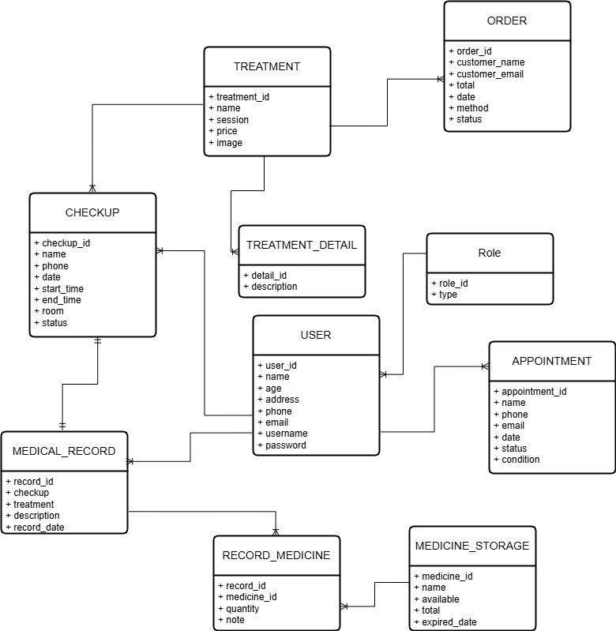

Hình 3.1 Sơ Đồ CDM

### 3.2 Mô hình dữ liệu mức vật lý (LDM)

Mô hình dữ liệu được thiết kế để biểu diễn chi tiết cấu trúc dữ liệu và các mối quan hệ giữa các thành phần, tập trung vào logic của hệ thống mà không bị ràng buộc bởi bất kỳ công nghệ hoặc hệ quản trị cơ sở dữ liệu cụ thể nào. [3]

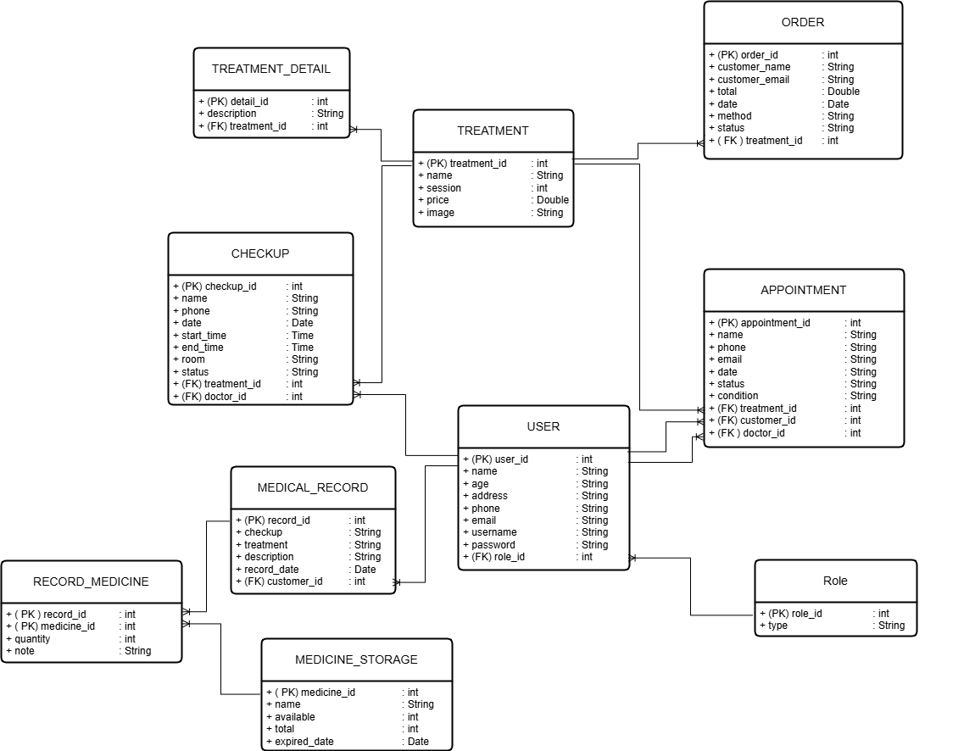

Hình 3.2 Sơ Đồ LDM

### 3.3 Mô Tả Use Case Hệ Thống

#### 3.3.1. Mô tả use case “DANGNHAP”

Bảng 3.1 Bảng mô tả use case “DANGNHAP”

|  |  |  |  |
| --- | --- | --- | --- |
| **Use Case** | **Nội dung** | | |
| Tên Use Case | Đăng Nhập | | |
| Mô tà | Cho phép khách hàng, nhân viên và bác sĩ đăng nhập vào tài khoản | | |
| Actor | Khách hàng, nhân viên và bác sĩ | | |
| Điều kiện kích hoạt | Khách hàng, nhân viên, bác sĩ chọn đăng nhập tài khoản | | |
| Tiền điều kiện | Khách hàng, nhân viên và bác sĩ đã có tài khoản | | |
| Hậu điều kiện | Truy cập thành công vào website đối với khách hàng và bảng điểu khiển đối với nhân viên bác sĩ | | |
| Luồng sự kiện |  | Tác nhân | Hệ thống phản hồi |
| 1 | Chọn chức năng đăng nhập |  |
| 2 |  | Hiển thị giao diện đăng nhập |
| 3 | Nhập thông  tin |  |
| 4 | Nhấn nút đăng nhập |  |
| 5 |  | Hệ thống xác nhận thông tin. Nếu hợp lệ, hệ thống tiếp nhận và đưa ra thông báo đăng nhập thành công. |
| Luồng ngoại lệ | 5 |  | Nếu dữ liệu nhập không hợp lệ, hệ thống đưa ra thông báo về dữ liệu nhập sai và người dùng nhập lại thông tin |

#### 

#### 3.3.2 Mô tả use case “DANGKY”

Bảng 3.2 Bảng mô tả use case “DANGKY”

|  |  |  |  |
| --- | --- | --- | --- |
| **Use Case** | **Nội dung** | | |
| Tên Use Case | Đăng Ký | | |
| Mô tà | Cho phép khách hàng đăng ký tài khoản | | |
| Actor | Khách hàng | | |
| Điều kiện kích hoạt | Khách hàng chọn đăng ký tài khoản | | |
| Tiền điều kiện | Khách hàng đã có tài khoản | | |
| Hậu điều kiện | Truy cập thành công vào website | | |
| Luồng sự kiện |  | Tác nhân | Hệ thống phản hồi |
| 1 | Chọn chức năng đăng ký |  |
| 2 |  | Hiển thị giao diện đăng ký |
| 3 | Nhập thông  tin |  |
| 4 | Nhấn nút đăng ký |  |
| 5 |  | Hệ thống xác nhận thông tin. Nếu hợp lệ, hệ thống tiếp nhận và đưa ra thông báo đăng ký thành công. Chuyển hướng đến trang đăng nhập |
| Luồng ngoại lệ | 5 |  | Nếu dữ liệu nhập không hợp lệ, hệ thống đưa ra thông báo về dữ liệu nhập sai và người dùng nhập lại thông tin |

#### 3.3.3. Mô tả use case “CAPNHATTHONGTIN”

Bảng 3.3 Bảng mô tả use case “CAPNHATTHONGTIN”

|  |  |  |  |
| --- | --- | --- | --- |
| **Use - Case** | **Nội dung** | | |
| Tên Use - Case | Cập Nhật Thông Tin | | |
| Mô tà | Cho phép nhân viên, bác sĩ thêm hoặc sửa các thông tin | | |
| Actor | Nhân viên, bác Sĩ | | |
| Điều kiện kích hoạt | Nhân viên, bác sĩ chọn 1 trong 2 chức năng thêm hoặc sửa | | |
| Tiền điều kiện | Nhân viên, bác sĩ đã đăng nhập vào tài khoản | | |
| Hậu điều kiện | Thêm hoặc sửa thông tin thành công | | |
| Luồng sự kiện |  | Tác nhân | Hệ thống phản hồi |
| 1 | Chọn 1 trong 2 chức năng Thêm hoặc Sửa |  |
| 2 |  | Hiển thị giao diện của chức năng |
| 3 | Nhập thông tin cần thêm hoặc cần sửa |  |
|  | 4 | Nhấn nút Lưu |  |
| 5 |  | Hệ thống xác nhận thông tin. Nếu hợp lệ, hệ thống tiếp nhận và đưa ra thông báo thành công |
| Luồng ngoại lệ | 5 |  | Nếu dữ liệu nhập không hợp lệ, hệ thống đưa ra thông báo về dữ liệu bị sai. Người dùng nhập lại thông tin |

#### 

#### 3.3.4. Mô tả use case “TIMKIEM”

Bảng 3.4 Bảng mô tả use case “TIMKIEM”

|  |  |  |  |
| --- | --- | --- | --- |
| **Use Case** | **Nội dung** | | |
| Tên Use Case | Tìm Kiếm | | |
| Mô tà | Cho phép khách hàng, nhân viên, bác sĩ tìm kiếm thông tin cần thiết | | |
| Actor | Khách hàng, nhân viên, bác sĩ | | |
| Điều kiện kích hoạt | Khách hàng, nhân viên, bác sĩ chọn khung tìm kiếm | | |
| Tiền điều kiện | Khách hàng truy cập vào website hoặc nhân viên, bác sĩ truy cập vào bảng điều khiển | | |
| Hậu điều kiện | Tìm kiếm thông tin thành công | | |
| Luồng sự kiện |  | Tác nhân | Hệ thống phản hồi |
| 1 | Chọn chức năng tìm kiếm |  |
| 2 | Nhập thông tin cần tìm |  |
| 3 |  | Nếu tìm thấy thông tin cần tìm. Giao diện thay đổi, hiển thị thông tin cần tìm |
| Luồng ngoại lệ | 3 |  | Nếu không tìm thấy thông tin. Giao diện sẽ hiển thị trống |

#### 

#### 3.3.5. Mô tả use case “THANHTOANVNPAY”

Bảng 3.5 Bảng mô tả use case “THANHTOANVNPAY”

|  |  |  |  |
| --- | --- | --- | --- |
| **Use Case** | **Nội dung** | | |
| Tên Use Case | Thanh Toán VnPay | | |
| Mô tà | Cho phép khách hàng thanh toán khi đặt lịch khám | | |
| Actor | Khách hàng | | |
| Điều kiện kích hoạt | Khách hàng chọn thanh toán | | |
| Tiền điều kiện | Khách hàng đã có tài khoản | | |
| Hậu điều kiện | Thanh toán thành công lịch hẹn | | |
| Luồng sự kiện |  | Tác nhân | Hệ thống phản hồi |
| 1 | Chọn chức năng thanh toán |  |
| 2 |  | Hiển thị giao diện thanh toán VnPay |
| 3 | Chọn hình thức thanh toán ngân hàng |  |
| 4 | Chọn ngân hàng |  |
| 5 |  | Hiển thị giao diện thanh toán của ngân hàng |
| 6 | Nhập thông tin thanh toán |  |
| 7 |  | Nếu hợp lệ, hệ thống tiếp nhận và đưa ra thông báo thanh toán thành công. Đồng thời sẽ có mail gửi về thông tin hóa đơn |
| Luồng ngoại lệ | 6 | Chọn hủy thanh toán |  |
| 7 |  | Hệ thống đưa quay lại trang ban đầu và đưa ra thông báo thanh toán không thành công |

### 3.4. SƠ ĐỒ HOẠT VỤ (USE CASES DIAGRAM)

#### 3.4.1. Sơ đồ usecase của tác nhân “KHACHHANG”

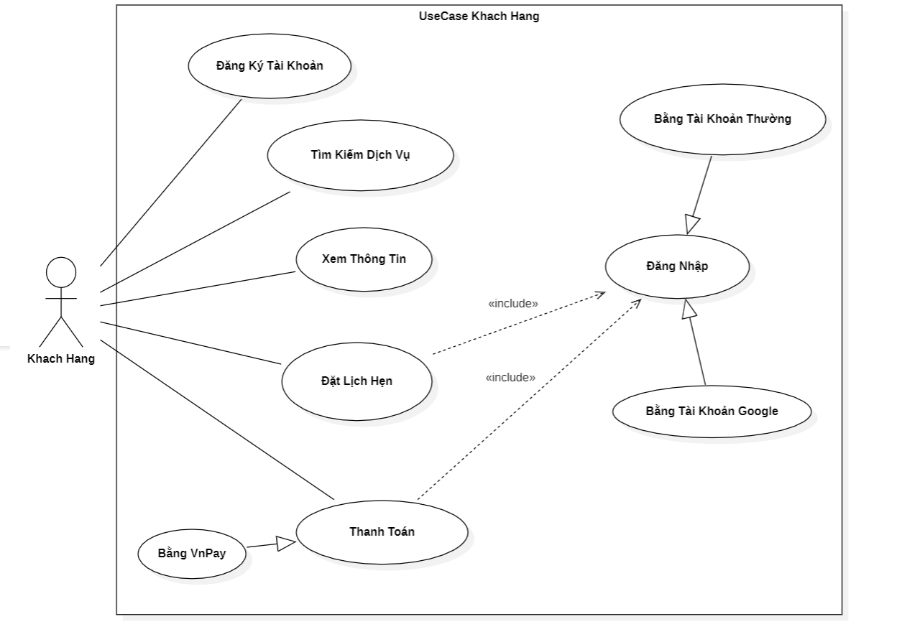

Hình 3.3 Sơ đồ use case KhachHang

**Diễn giải**

Khi khách hàng truy cập vào trang web :

* Khách hàng có thể xem thông tin giới thiệu về phòng khám, bác sĩ và các dịch vụ cung cấp.
* Khách hàng có thể dùng tìm thanh tìm kiếm ở trang dịch vụ để tìm kiếm dịch vụ mà mình mong muốn sử dụng. Các dịch vụ sẽ được hiển thị nếu phù hợp với dữ liệu tìm kiếm.
* Để có thể đặt lịch hẹn và tiến hành thanh toán thì khách hàng buộc phải đăng nhập vào tài khoản của mình. Có 2 cách đăng nhập là bằng tài khoản thông thường được đăng ký hoặc bằng tài khoản google. Nếu chưa có tài khoản thì có thể đăng ký.
* Đối với thanh toán thì khách hàng sẽ thanh toán thông qua VnPay. [2]

#### 3.4.2. Sơ đồ usecase của tác nhân “BACSI”

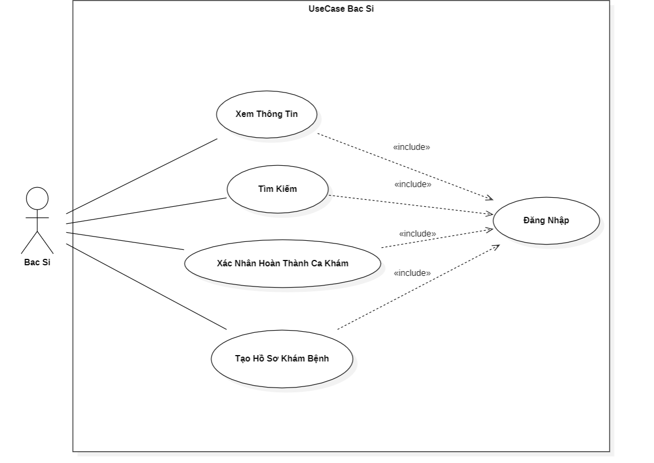

Hình 3.4 Sơ đồ use case BacSi

**Diễn giải**

Để có thể thực hiện các chức năng:

* Bác sĩ phải đăng nhập vào bảng điều khiển bằng tài khoản được cấp.
* Khi đăng nhập thành công thì bác sĩ có thể vào bảng điều khiển của website. Tại đây, bác sĩ có thể xem các thông tin như ca khám của mình, thông tin bệnh nhân, các hồ sơ khám bệnh.
* Bác sĩ khi thực hiện xong ca khám bệnh của mình có thể lên xác nhận thông tin đã hoàn thành ca khám.
* Sau khi hoàn thành ca khám thì có thể tiến hành lập hồ sơ khám bệnh cho bệnh nhân của ca khám đó. [2]

#### 3.4.3. Sơ đồ usecase của tác nhân “NHANVIEN”

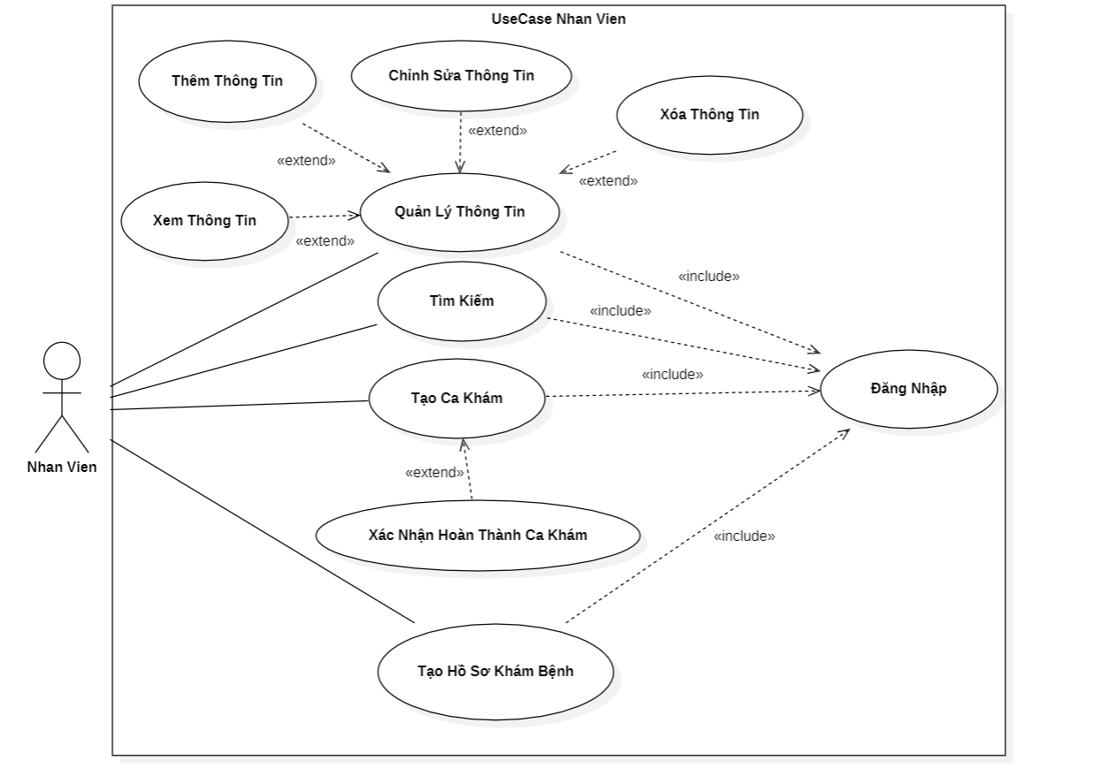

Hình 3.5 Sơ đồ use case NhanVien

**Diễn giải**

Để có thể thực hiện các chức năng:

* Nhân viên phải đăng nhập vào bảng điều khiển bằng tài khoản được cấp.
* Khi đăng nhập thành công thì nhân viên có thể vào bảng điều khiển của website. Tại đây, nhân viên có thể xem các thông tin như bác sĩ, bệnh nhân, lịch hẹn khám, ca khám, hồ sơ khám bệnh, liệu trình, kho thuốc và thiết bị.
* Nhân viên có thể dùng thanh tìm kiếm để tìm các thông tin cần thiết cho công việc, đặc biệt với các thông tin có số lượng lớn.
* Nhân viên có thể thực hiện các thông tin thêm, sửa hoặc xóa thông tin dựa trên các hoạt động diễn ra.
* Nhân viên tạo cá khám để bác sĩ nắm rõ lịch làm việc của mình. Sau đó có thể xác nhận hoàn thành ca khám nếu nắm được thông tin từ bác sĩ. Ngoài ra, nhân viên có thể tạo hồ sơ khám bệnh từ thông tin bác sĩ cung cấp. [2]

# CHƯƠNG 4 : NỘI DUNG VÀ KẾT QUẢ NGHIÊN CỨU

### 4.1. KẾT QUẢ THỰC HIỆN

#### 4.1.1. Giao Diện Chính

Khi khách hàng truy cập vào website thì sẽ được đưa tới giao diện chính. Tại đây sẽ hiển thị trang chủ của phòng khám bao gồm thanh điều hướng, các thông tin và chi tiết trang. Tại đây khách hàng có thể xem các thông tin về phòng khám, các dịch vụ nổi bật, bác sĩ và ngày giờ làm việc.

Khách hàng có thể dùng thanh điều hướng để di chuyển tới các trang khác của website. Ngoài ra còn thể dùng để đăng nhập và đăng ký tài khoản.

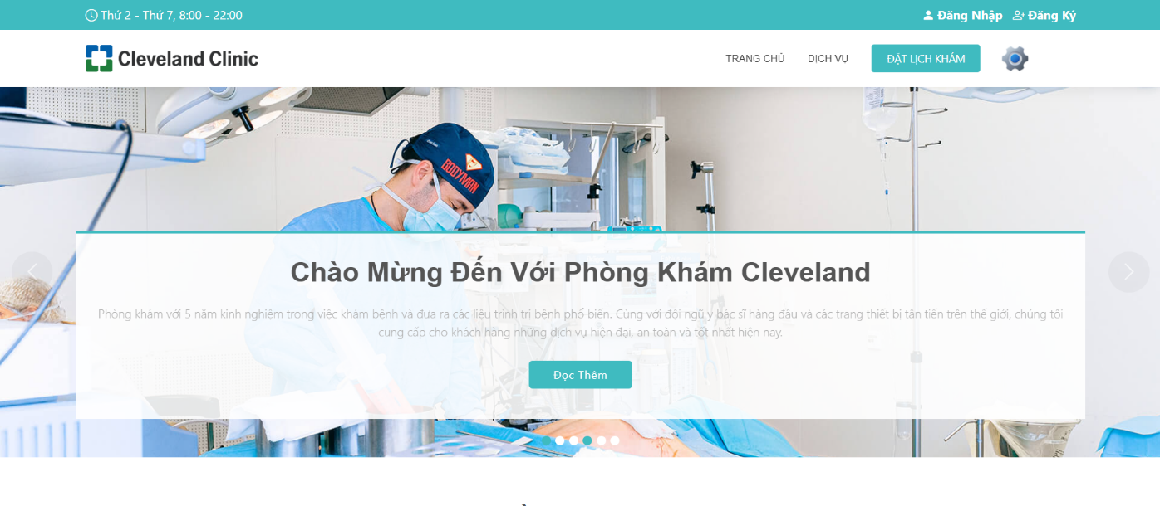

Hình 4.1 Trang Chủ

#### 4.1.2. Chức Năng Đăng Ký

Để có thể đăng nhập và đặt lịch hẹn với phòng khám thì khách hàng bắt buộc phải đăng ký tài khoản. Khách hàng làm điều đó bằng cách truy cập vào trang đăng ký ở trên thanh điều hướng.

Khi đến giao diện đăng ký thì khách hàng sẽ được yêu cầu nhập các thông tin cần thiết để tạo tài khoản. Các thông tin cần thiết sẽ được đánh dấu sao bên cạnh để khách hàng có thể nhận biết.

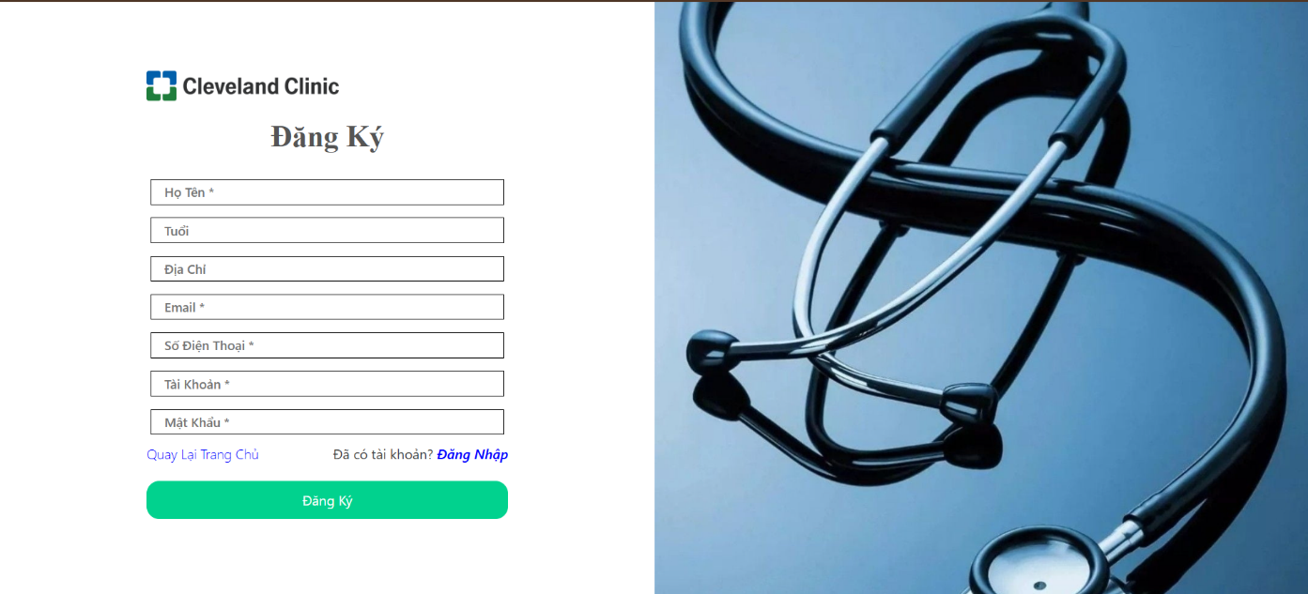

Hình 4.2 Trang Đăng Ký

Khi khách hàng nhập không nhập thông tin hoặc nhập thông tin sai với yêu cầu của hệ thống thì sẽ nhận được thông báo nhập sai để người dùng có thể nhận biết và điều chỉnh. Nếu người dùng nhập đúng tất cả thông tin cần thiết thì sẽ hiển thị thông báo đăng ký thành công và điều hướng đến trang đăng nhập.

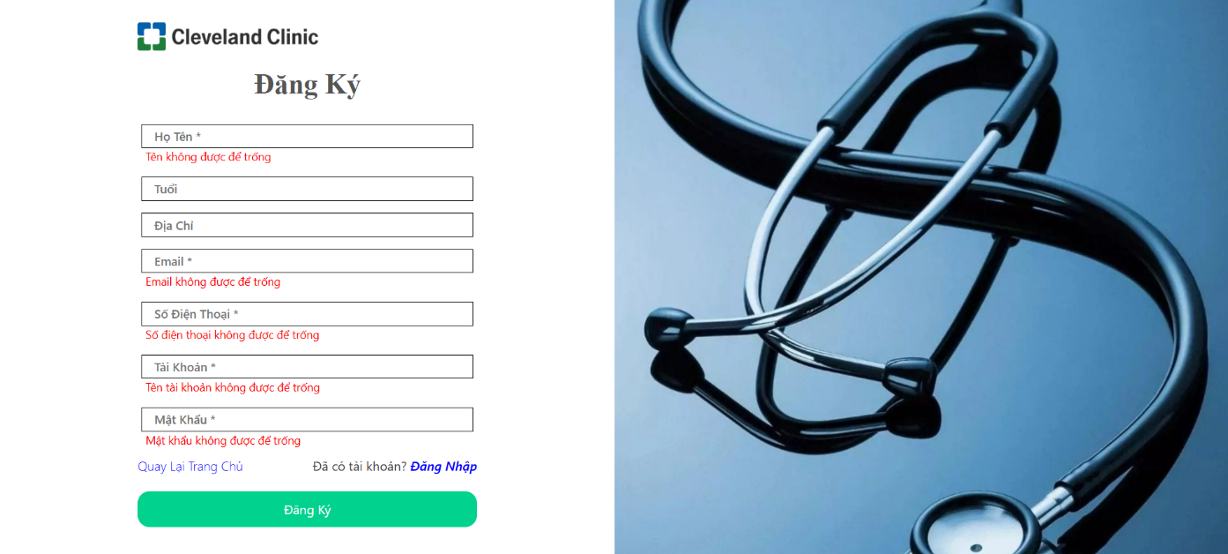

Hình 4.3 Sai Thông Tin Đăng Ký

#### 4.1.3. Chức Năng Đăng Nhập

Khi người dùng đã có tài khoản thì có thể tiến hành đăng nhập vào website. Khách hàng có thể vào trang đăng nhập khi đăng ký thành công hoặc truy cập từ thanh điều hướng hoặc trang đăng ký.

Tại đây khách hàng phải nhập vào tên tài khoản và mật khẩu mà mình đã đăng ký trước đó vào. Nếu khách hàng nhập thành công thì sẽ được điều hướng tới trang chủ của website.

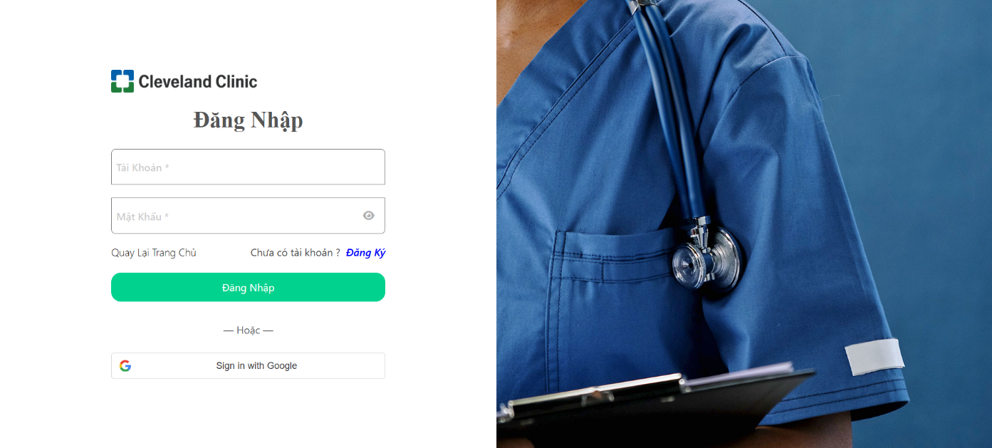

Hình 4.4 Trang Đăng Nhập

Nếu khách hàng nhập sai thông tin thì sẽ được hiển thị thông báo.

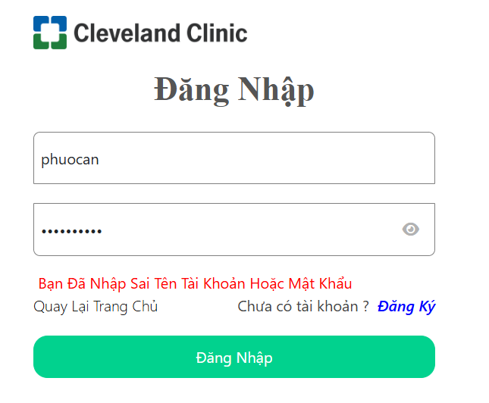

Hình 4.5 Sai Thông Tin Đăng Nhập

#### 4.1.4. Chức Năng Đăng Nhập Với Google

Ngoài đăng nhập bằng tài khoản tạo thông thường thì khách hàng còn có thể đăng nhập với tài khoản google. Bằng cách chọn vào phần đăng nhập với google ở trang đăng nhập, giao diện đăng nhập với google sẽ được hiển thị. Khách hàng tiến hành chọn tài khoản google của mình và tiến hành kết nối với website để đăng nhập. Khi đăng nhập thành công thì khách hàng sẽ được điều hướng tới trang chủ.

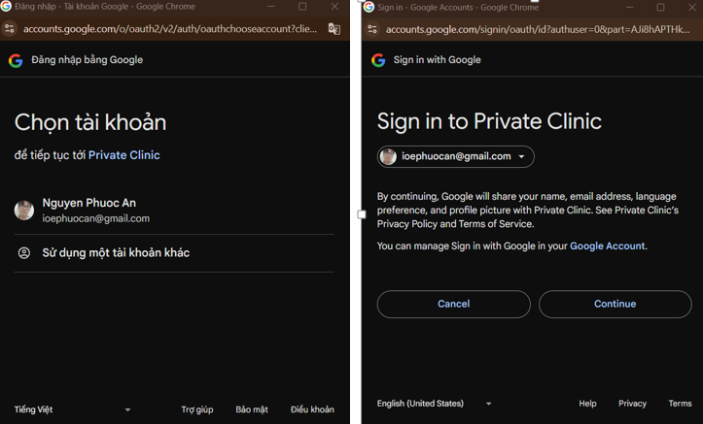

Hình 4.6 Giao Diện Đăng Nhập Google

#### 4.1.5. Chức Năng Xem Dịch Vụ

Khách hàng có thể xem các liệu trình điều trị mà phòng khám cung cấp bằng cách tiến hành truy cập vào trang dịch vụ tại thanh điều hướng. Trang dịch vụ sẽ thể hiện các liệu trình mà phòng khám hiện đang có với các thông tin như là tên liệu trình, số buổi và số tiền của liệu trình đó. Ngoài ra còn nút “Xem Chi Tiết” để khách hàng có thể xem chi tiết về dịch vụ mà mình mong muốn sử dụng.

Tại đây có thanh tìm kiếm theo tên để khách hàng tìm kiếm các dịch vụ một cách nhanh chóng và tiện lợi. Ở đây còn có các nút để di chuyển giữa các trang để xem các dịch vụ.

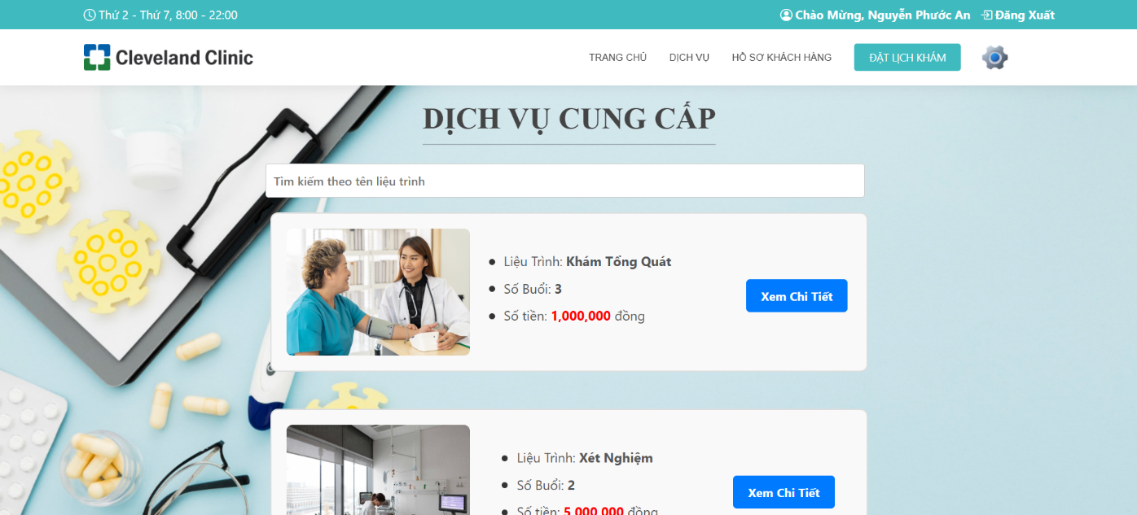

Hình 4.7 Trang Dịch Vụ

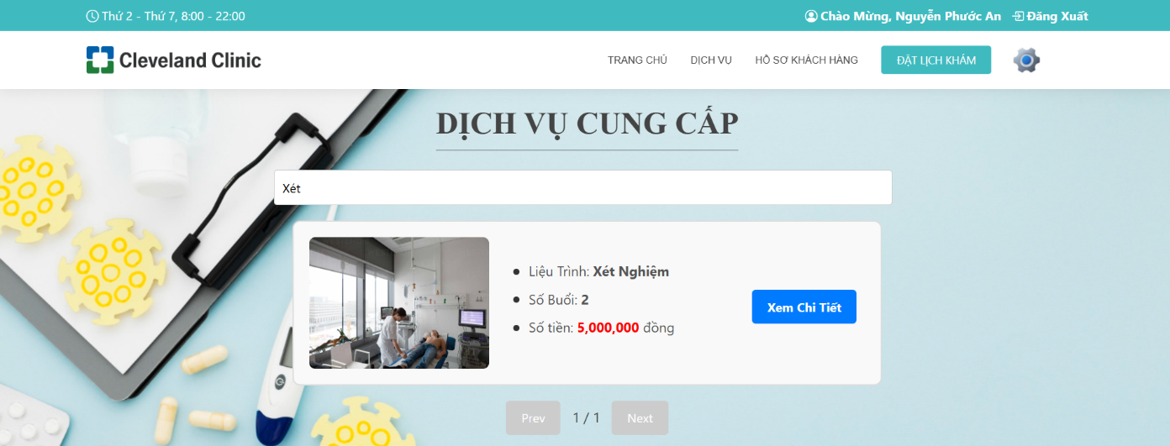

Hình 4.8 Tìm Kiếm Dịch Vụ

#### 4.1.6. Chức Năng Xem Chi Tiết Dịch Vụ

Khi bấm vào nút “Xem Chi Tiết” của các liệu trình được hiển thị ở trang dịch vụ thì khách hàng được đưa tới giao diện chi tiết dịch vụ. Tại đây khách hàng có thể được xem chi tiết các dịch vụ và tiến hành đặt lịch hẹn nếu ưng ý với dịch vụ đó bằng cách bấm vào nút “Đặt Lịch Hẹn”. Nếu khách hàng muốn xem dịch vụ khác thì có thể chọn nút “Quay Lại” để được trở về trang dịch vụ.

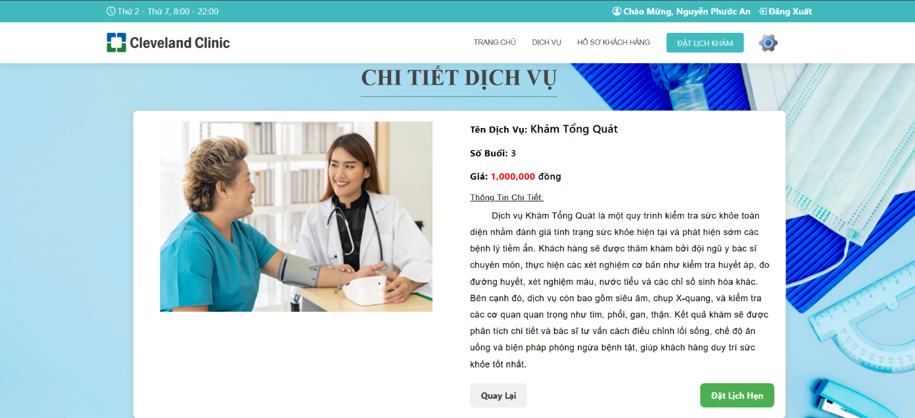

Hình 4.9 Trang Chi Tiết Dịch Vụ

#### 4.1.7.Chức Năng Đặt Lịch Khám

Khi khách hàng đã chọn được dịch vụ mình muốn thì có thể tiến hành đặt lịch khám với phòng khám. Khách hàng có thể truy cập từ trang chi tiết dịch vụ hoặc từ thanh điều hướng.

Khi truy cập vào trang thì các thông tin cơ bản của khách hàng sẽ được điền sẵn vào lịch hẹn. Khách hàng chỉ cần điền ngày hẹn khám và chọn bác sĩ cũng như dịch vụ mà khác hàng mong muốn sử dụng. Nếu khách hàng truy cập từ chi tiết dịch vụ thì phần dịch vụ đã được chọn sẵn dịch vụ tương ứng.

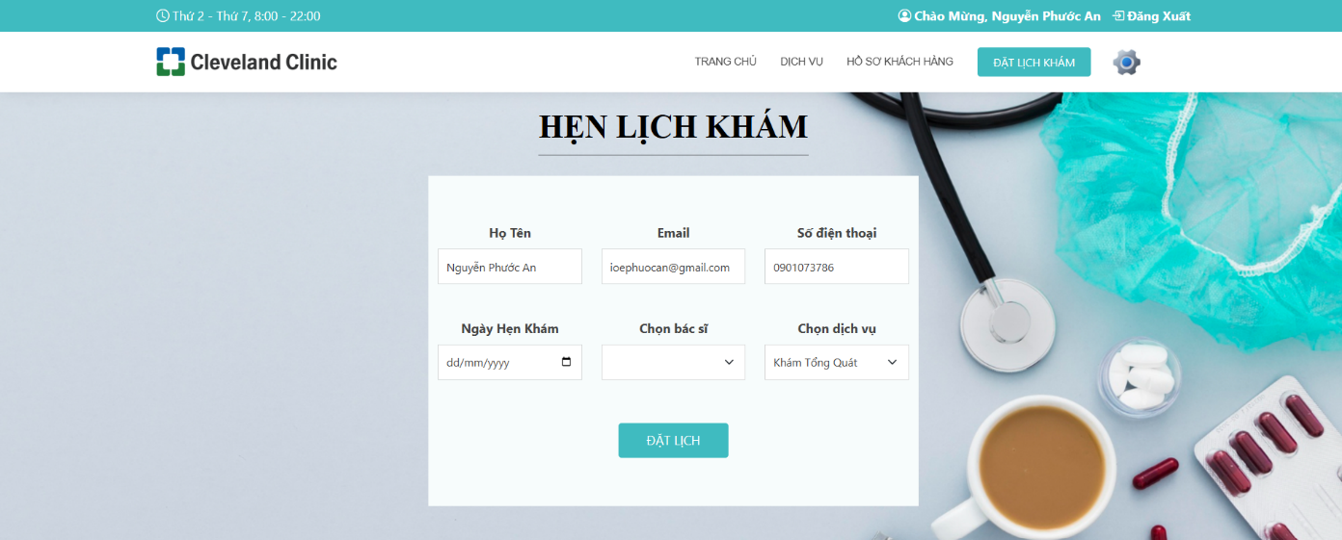

Hình 4.10 Trang Bảng Điều Khiển

Khi đã điền xong thông tin thì và bấm nút “Đặt Lịch” thì sẽ có một thông báo xác nhận lịch hẹn được hiển thị cho khách hàng. Ở đó có các thông tin mà khách hang đã nhập cùng với giá tiền của liệu trình mà khách hàng đã chọn.

Nếu xác nhận các thông tin đúng với yêu cầu thì khách hàng có thể chọn “Xác Nhận” thì khi đó sẽ có thông báo đặt lịch khám thành công. Nếu thông tin chưa đúng thì khách hàng có thể chọn “Hủy” để đóng thông báo và sửa lại thông tin.

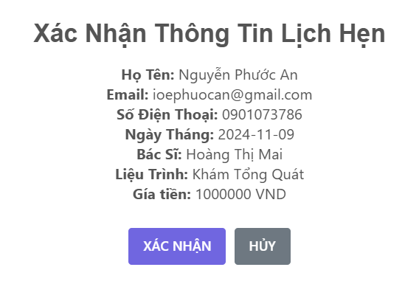

Hình 4.11 Xác Nhận Thông Tin Lịch Hẹn

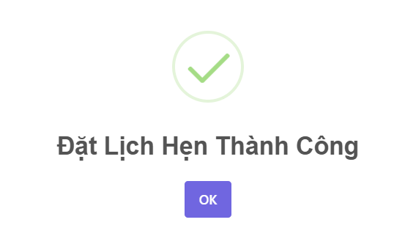

Hình 4.11 Xác Nhận Thông Tin Lịch Hẹn

#### 4.1.8. Chức Năng Xem Hồ Sơ Khách Hàng

Trang hồ sơ khách hàng nhằm để khách hàng xem thông tin về lịch hẹn và hồ sơ khám bệnh của mình. Khách hàng truy cập vào trang từ thanh điều hướng.

Đối với lịch hẹn thì khách hàng có thể xem thông tin chi tiết các lịch hẹn mà mình đã đặt. Lịch hẹn mới nhất vừa đặt sẽ được hiển thị ở đầu. Các lịch hẹn mà đã được thanh toán sẽ hiện “Đã Thanh Toán” với dòng chữ xanh. Còn các lịch hẹn chưa thanh toán sẽ hiện “Chưa Thanh Toán” với dòng chữ đó kèm với nút “Thanh Toán” để khách hàng có thể tiến hành thanh toán.

Đối với hồ sơ khám bệnh thì khách hàng hàng có thể xem các hồ sơ khám bệnh của mình đối với từng lịch hẹn khám. Khách hàng khi nhấp vào thì có thể xem chi tiết hồ sơ. Trong đó có chi tiết các thông tin về buổi khám hôm đó cùng với ghi chú của bác sĩ và đơn thuốc. Các hồ sơ khám sẽ được sắp xếp theo ngày khám với ngày khám mới nhất sẽ được đưa lên đầu.

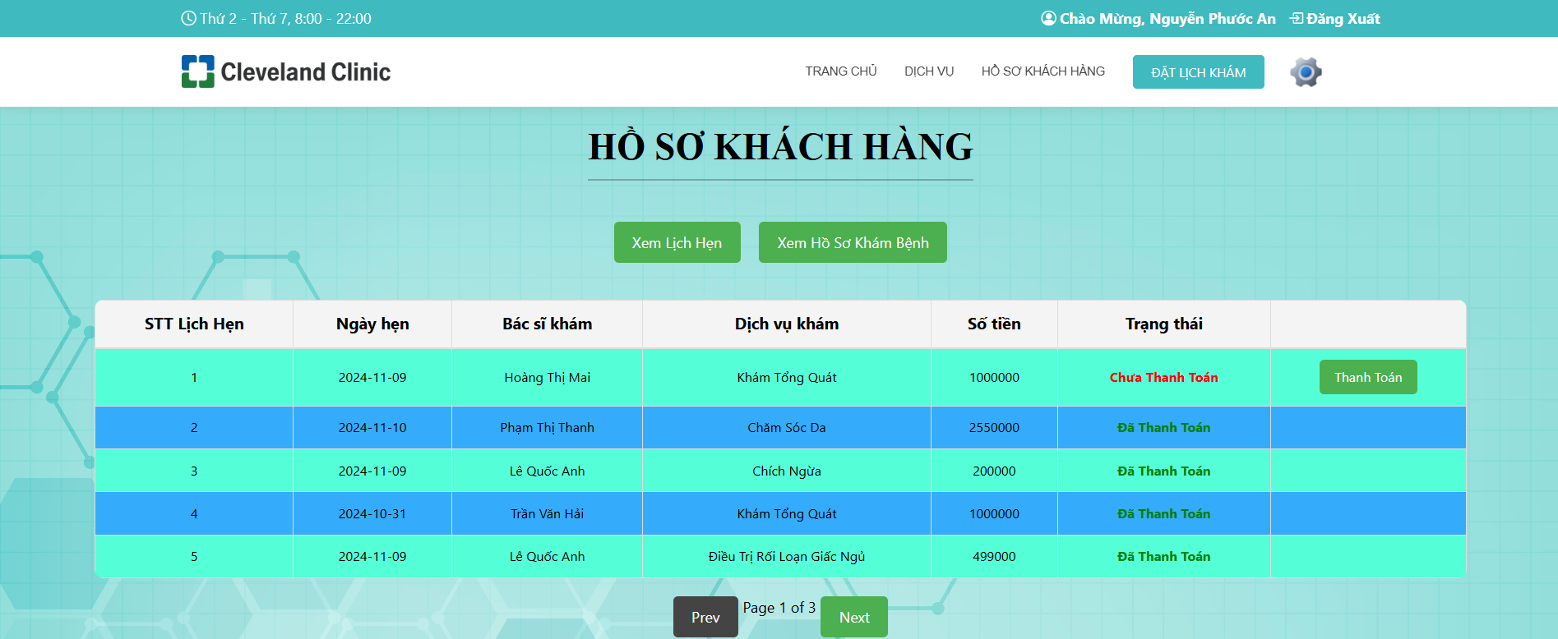

Hình 4.12 Xem Lịch Hẹn

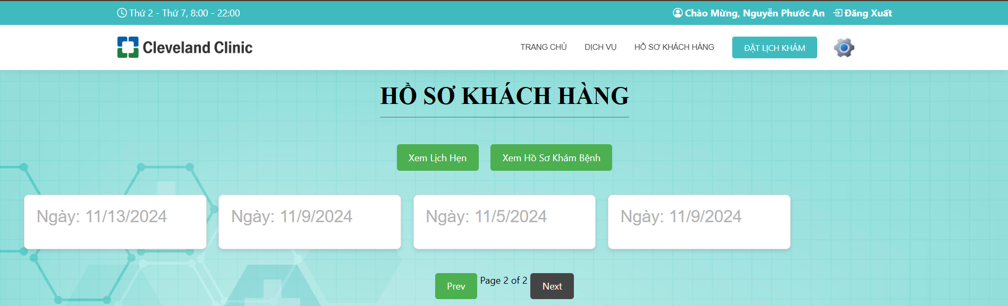

Hình 4.13 Xem Hồ Sơ Khám Bệnh

#### 4.1.9. Chức Năng Thanh Toán VnPay

Khách hàng khi chọn thanh toán lịch hẹn trực tuyển thì sẽ được đưa đến trang chủ của dịch vụ thanh toán VnPay. Tại đây khách hàng tiến hành chọn ngân hàng mà mình muốn sử dụng rồi sau đó khách hàng sẽ được đưa đến giao diện nhập thông tin thanh toán. Sau khi đã nhập đầy đủ thông tin thì khách hàng sẽ được đưa đến nhập mã Pin xác nhận.

Nếu khách hàng thanh toán thành công thì sẽ được đưa trở lại trang hồ sơ khách hàng với lịch hẹn khám đã được cập nhật thành “Đã Thanh Toán”. Nếu trong quá trình thanh toán khách hàng chọn hủy thì khách hàng sẽ được đưa quay lại trang hồ sơ với thông tin lịch hẹn vẫn là “Chưa Thanh Tóan”.

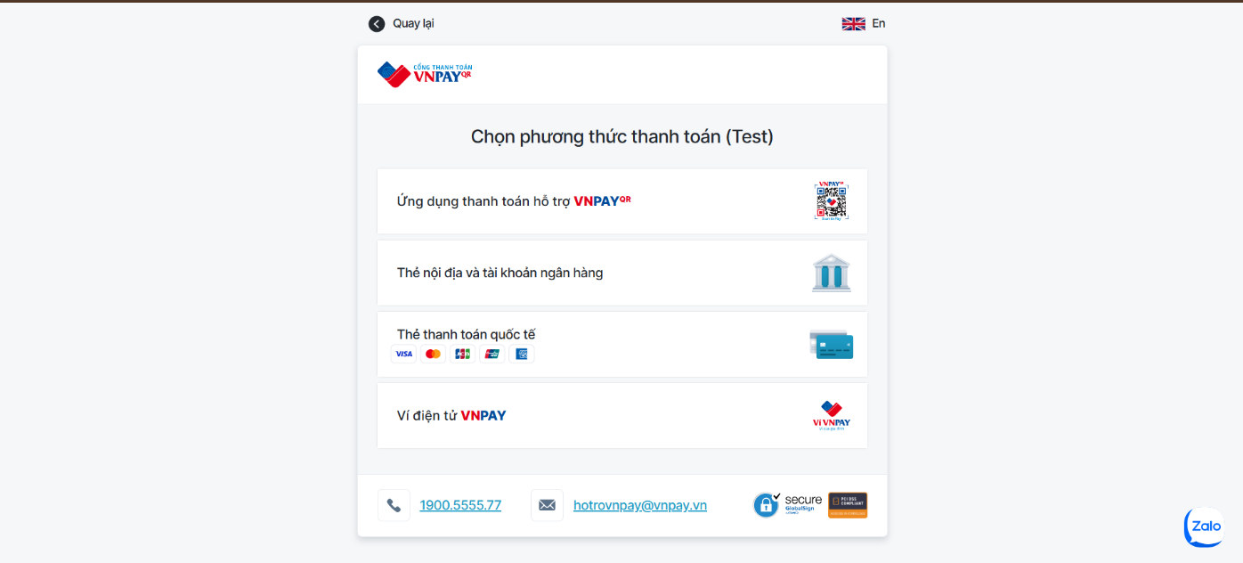

Hình 4.14 Giao Diện VnPay

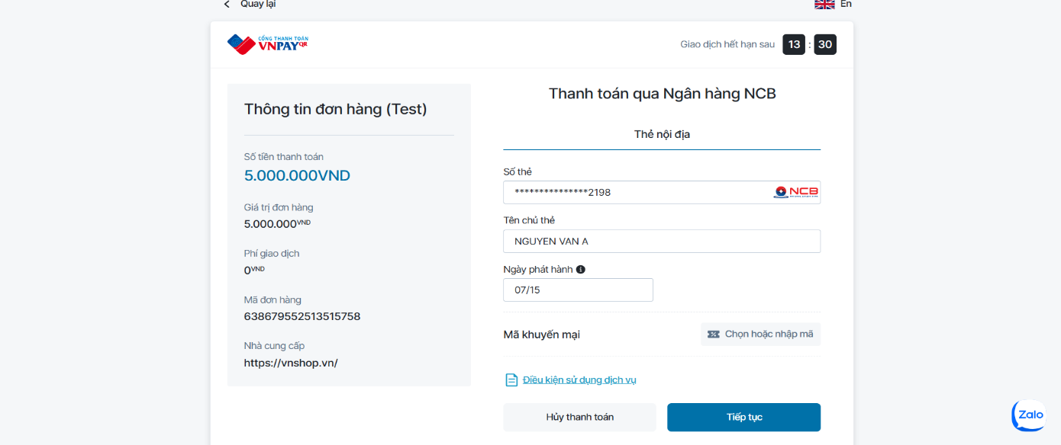

Hình 4.15 Nhập Thông Tin Thanh Toán

#### 4.1.10. Giao Diện Bảng Điều Khiển

Bảng điều khiển là nơi để nhân viên và bác sĩ có thể tiến hành thực hiện các chức năng của mình nhằm điều hành và quản lý phòng khám một cách thuận tiện và hiệu quả.

Để truy cập vào đây thì cần có tài khoản được cấp cho các cá nhân làm việc tại phòng khám. Tiến hành vào bảng điều khiển bằng cách vào nhấp vào biểu tượng bánh răng tại thanh điều hướng. Khi đó, ta sẽ được đến trang đăng nhập của bảng điều khiển.

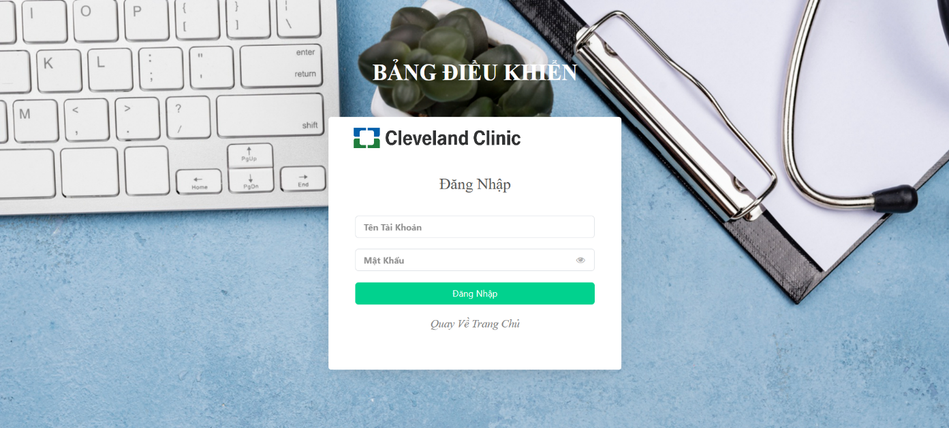

Hình 4.16 Đăng Nhập Bảng Điều Khiển

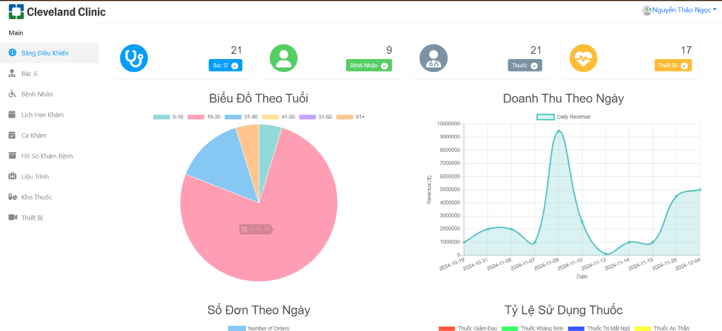

Hình 4.17 Bảng Điều Khiển

#### 4.1.11. Chức Năng Cập Nhật Thông Tin

Nhân viên và bác sĩ có thể tiến hành cập nhập các thông tin của phòng khám như lịch hẹn khám, ca khám, bệnh nhân, bác sĩ, liệu trình và hồ sơ khám bệnh tùy theo chức năng được cho phép của từng vai trò.

Đồi với việc cập nhập chức năng thì chúng ta có Thêm, Sửa hoặc Xóa Thông Tin. Khi thêm thì thông tin sẽ được đưa vào CSDL và sẽ được cập nhật tức thời. Khi sửa thông tin thì thì các thông tin hiện tại sẽ được hiển thị lên form và người dùng chỉ cần sửa thông tin mình muôn. Khi xóa thì sẽ hiện thông báo và người dùng cần xác nhận nếu muốn xóa thông tin đó.

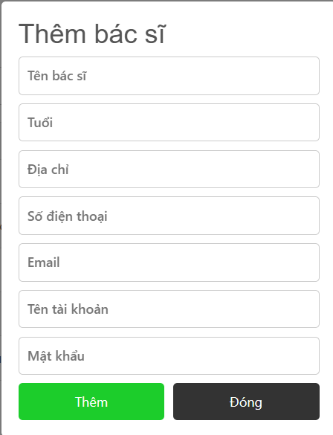

Hình 4.18 Thêm Thông Tin

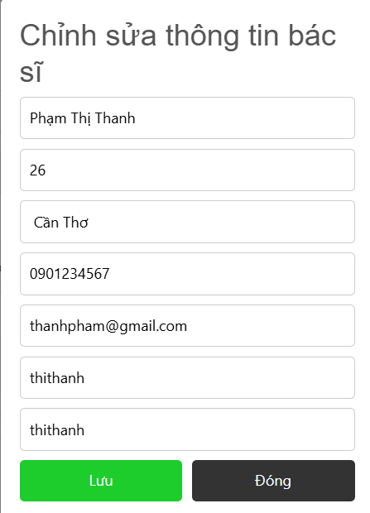

Hình 4.19 Chỉnh Sửa Thông Tin

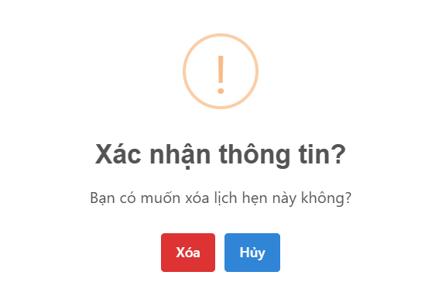

Hình 4.20 Xóa Thông Tin

#### 4.1.12. Chức Năng Quản Lý Bác Sĩ

Đây là trang để quản lý các thông tin của bác sĩ của phòng khám do nhân viên phục trách. Nhân viên có thể tiến hành xem thông tin bác sĩ, thêm bác sĩ vào hệ thống và chỉnh sửa thông tin.

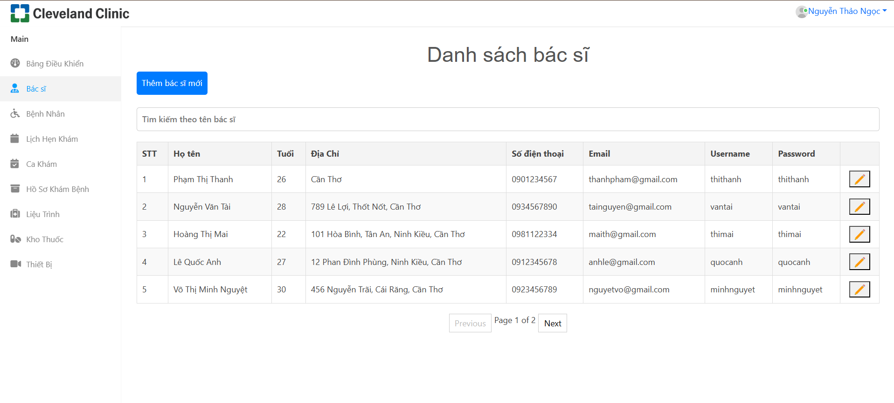

Hình 4.21 Trang Quản Lý Bác Sĩ

#### 4.1.13. Chức Năng Quản Lý Bệnh Nhân

Đây là trang để quản lý các thông tin của bệnh nhân của phòng khám do nhân viên và bác sĩ phục trách. Tại đây có thể tiến hành xem thông tin của bệnh nhân và chỉnh sửa nếu cần thiết.

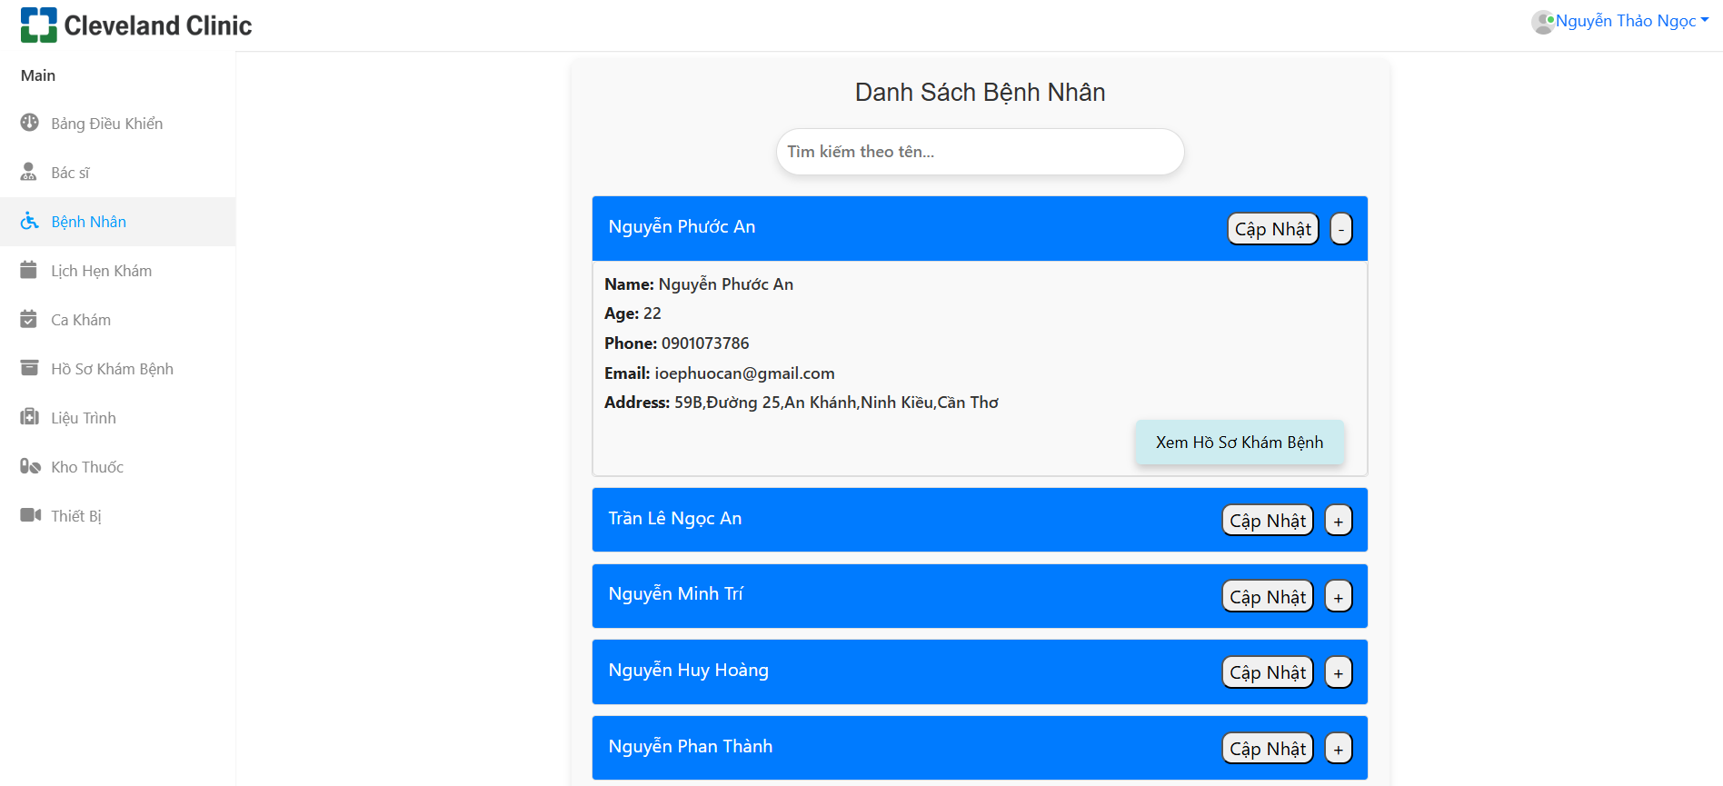

Hình 4.22 Trang Quản Lý Bệnh Nhân

Ngoài ta có thể bấm vào nút “Xem Hồ Sơ Bệnh Nhân” để xem các hồ sơ khám bệnh của bệnh nhân đó.

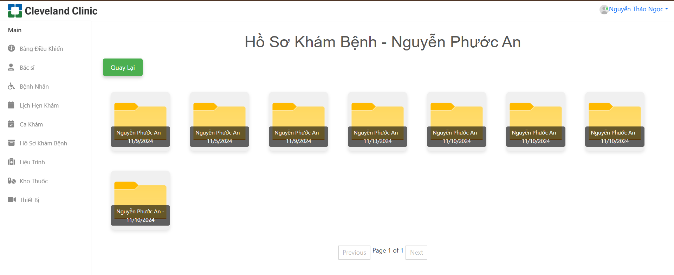

Hình 4.23 Hồ Sơ Khám Bệnh Của Bệnh Nhân

#### 4.1.14. Chức Năng Quản Lý Lịch Hẹn Khám

Đối với việc quản lý lịch hẹn khám thì giao diện sẽ hiển thị tất cả các lịch hẹn khám của phòng khám. Có thể dùng bộ lọc theo ngày hoặc tìm kiếm theo tên bác sĩ để có thể tìm nhanh các lịch hẹn. Chức năng này do nhân viên đảm nhận việc thực hiện.

Nhân viên tiến hành xem thông tin các lịch hẹn khám. Đối với các lịch hẹn mà chưa được xếp ca khám thì sẽ hiển thị nút bấm để tiến hành xếp ca.

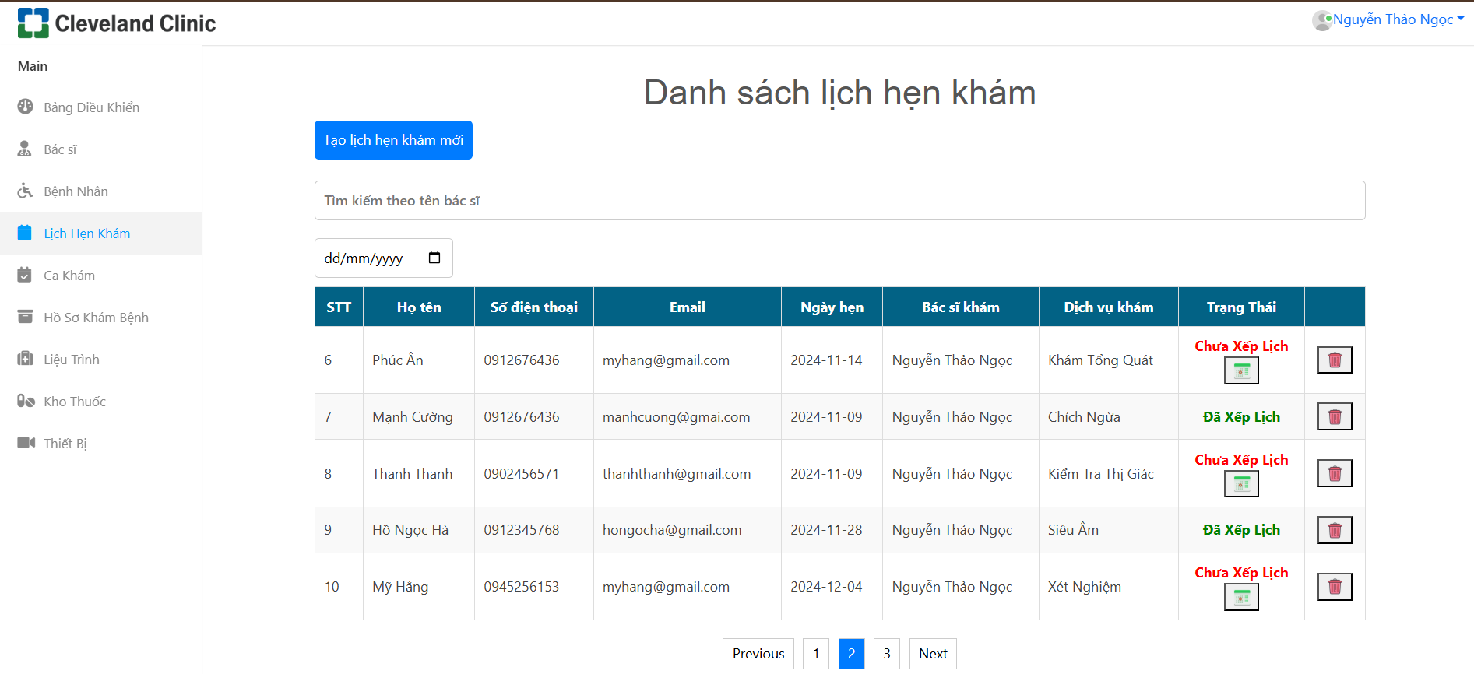

Hình 4.24 Trang Quản Lý Lịch Hẹn Khám

Sau khi bấm vào thì sẽ được chuyển đến trang quản lý ca khám với thông tin được điền đầy đủ và nhân viên chỉ cần chọn thời gian và phòng khám để tiến hành tạo ca. Khi tạo ca thành công thì lịch hẹn khám sẽ được cập nhật là đã sắp xếp ca.

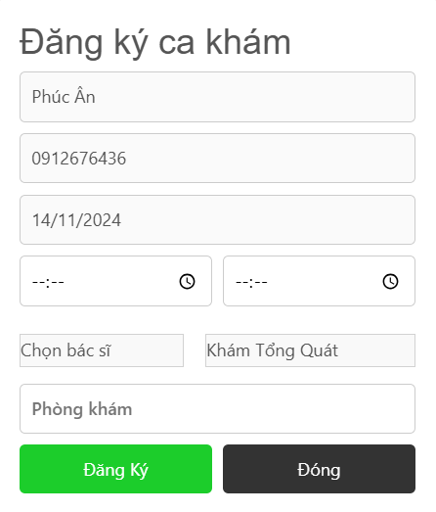

Hình 4.25 Thêm Ca Khám Từ Lịch Hẹn

#### 4.1.15. Chức Năng Quản Lý Ca Khám

Khi quản lý ca khám thì nhân viên và bác sĩ sẽ đều đảm nhận các công việc chung. Đối với bác sĩ thì sẽ chỉ thấy các ca khám của mình. Còn đối với nhân viên thì sẽ thấy tất cả các ca khám.

Các ca khám sẽ được hiển thị trên giao diện lịch khám và có thể điều chỉnh để xem theo ngày hoặc tuần và chọn thời gian của lịch. Khi bấm vào một ca khám thì sẽ xem được chi tiết ca khám.

Khi thực hiện xong một ca khám có thể chọn “Hoàn Thành” để tiến hành cập nhật trạng thái ca khám. Sau đó có thể chọn “Lập Hồ Sơ” để tiến hành tạo hồ sơ khám bệnh cho ca khám đó. Màu hiển thị của ca khám sẽ thay đổi tùy theo trạng thái của nó.

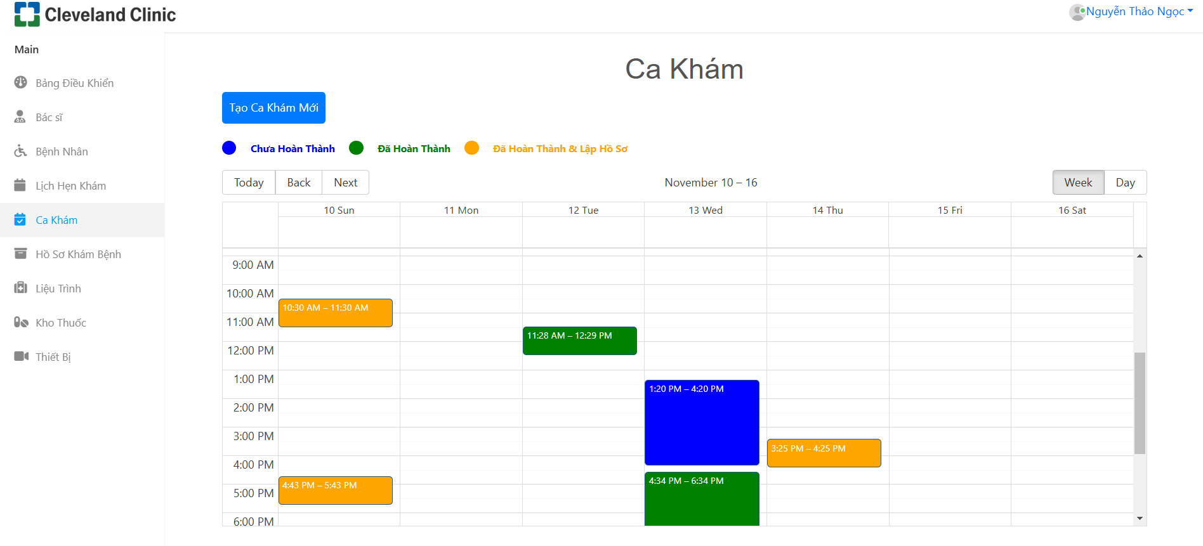

Hình 4.26 Trang Quản Lý Ca Khám

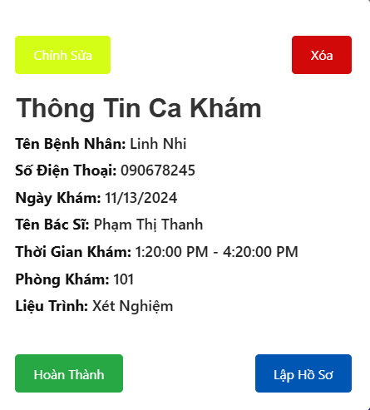

Hình 4.27 Chi Tiết Ca Khám

#### 4.1.16. Chức Năng Quản Lý Hồ Sơ Khám Bệnh

Khi chọn vào trang hồ sơ khám bệnh thì có thể xem tất cả các hồ sơ khám bệnh của phòng khám. Có thể tìm kiếm theo tên hồ sơ hoặc lọc theo tên bệnh nhân và ngày khám. Khi chọn một hồ sơ thì chi tiết của hồ sơ đó sẽ được thể hiện

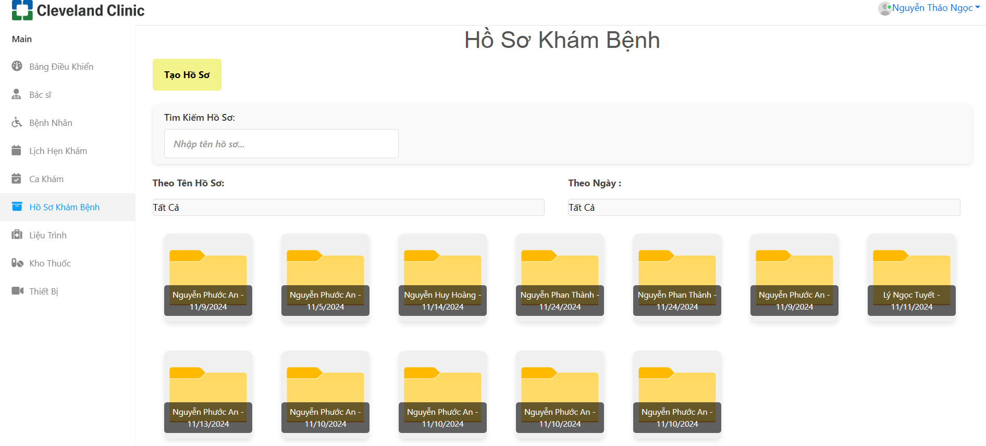

Hình 4.28 Trang Quản Lý Hồ Sơ Khám Bệnh

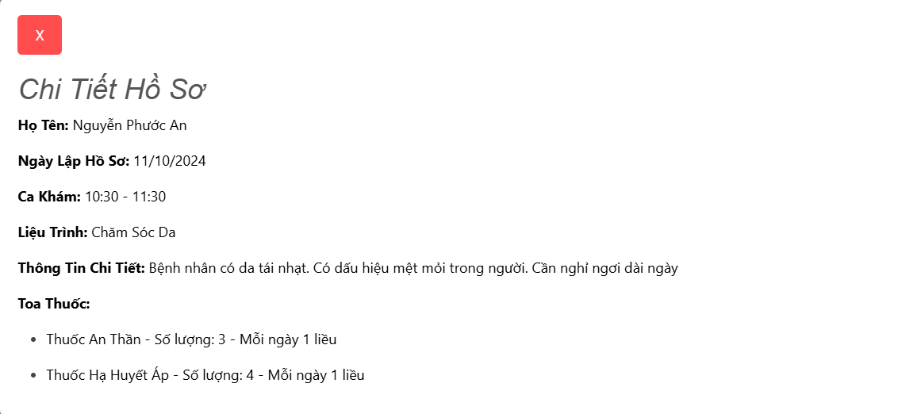

Hình 4.29 Chi Tiết Hồ Sơ Khám Bệnh

#### 4.1.17. Chức Năng Quản Lý Liệu Trình

Đây là chức năng dành cho nhân viên để có thể cập nhật các thông tin cần thiết về các liệu trình mà phòng khám cung cấp đến với khách hàng

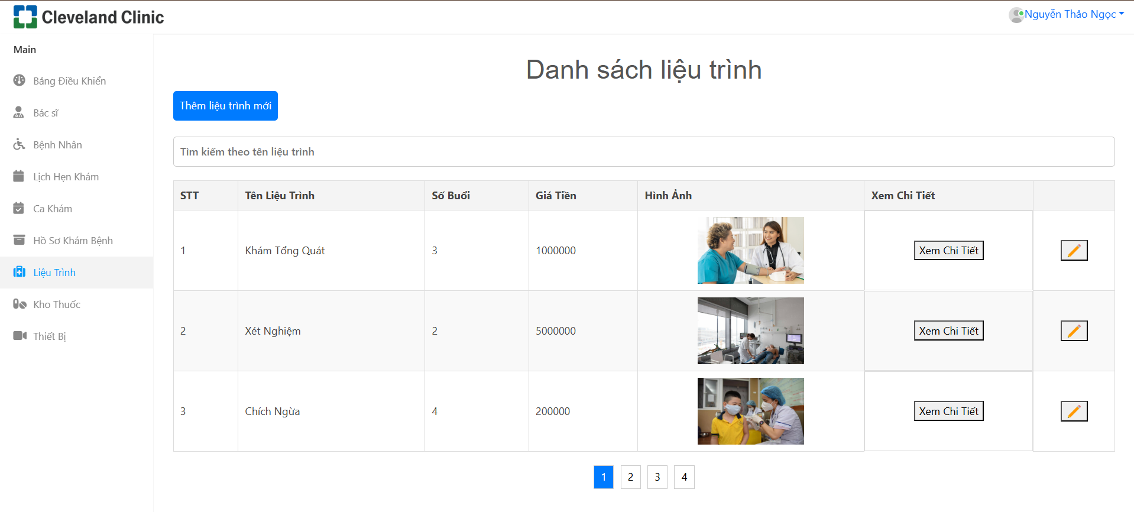

Hình 4.30 Trang Quản Lý Liệu Trình

#### 4.1.18. Chức Năng Quản Lý Kho Thuốc

Đây là chức năng dành cho nhân viên để có thể cập nhật các thông tin đối với kho thuốc của phòng khám. Có thể xem thông tin các loại thuốc đang có, thêm thuốc mới vào kho và cập nhật thêm thuốc nếu hết.

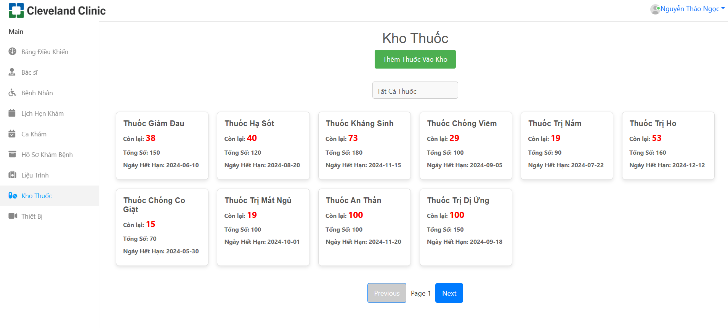

Hình 4.31 Trang Quản Lý Kho Thuốc

### 4.2. KIỂM THỬ VÀ ĐÁNH GIÁ

Các chức năng của hệ thống phải được kiểm tra ở nhiều trường hợp khác nhau trước đi được đưa vào thực tế. Kiểm thử và đánh giá sẽ phản ánh mức độ hoàn thiện của hệ thống. [1]

#### 4.2.1. Phạm vi kiểm thử

Các trường hợp kiểm thử tương ứng với các chức năng được mô tả của đề tài kịch bản kiểm thử bao gồm các chức năng sau:

+ Chức năng đăng nhập

+ Chức năng đăng ký

+ Chức năng cập nhật thông tin

+ Chức năng tìm kiếm

+ Chức năng thanh toán VnPay

#### 4.2.2. Môi trường kiểm thử

Môi trường kiểm thử được thực hiện trên máy tính cá nhân được cài đặt Visual Studio, SQL Server Management Studio, Visual Studio Code, Google Chrome và có kết nối Internet.

##### 4.2.2.1 Yêu cầu phần mềm

* Hệ điều hành windows (10, 11)
* Phần mềm: Visual Studio 2022 trở lên, SQL Server Management Studio, Visual Studio Code

##### 4.2.2.2 Yêu cầu phần cứng

Bảng 4.1 Bảng yêu cầu phần cứng

|  |  |  |
| --- | --- | --- |
| **Tên phần cứng** | **Cấu hình tối thiểu** | **Cấu hình đề nghị** |
| CPU | Intel core i3 tốc độ 3Ghz | Intel core i5 tốc độ 3.9Ghz hoặc cao hơn |
| RAM | 4Gb | 8Gb hoặc cao hơn |
| Card Mạng | Có kết nối Wifi hoặc LAN | Có kết nối Wifi hoặc  LAN |

#### 4.2.3. Các trường hợp kiểm thử

##### 4.2.3.1 Kiểm thử chức năng đăng nhập

Mục đích kiểm thử: kiểm tra chức năng đăng nhập, đảm bảo hoạt động và thông báo lỗi chính xác khi có lỗi xảy ra.

Bảng 4.2 Bảng kiểm thử chức năng đăng nhập

|  |  |  |  |
| --- | --- | --- | --- |
| **Trường hợp kiểm thử** | **Kết quả yêu cầu** | **Kết quả kiểm thử** | **Nhận xét** |
| Bỏ trống tên đăng nhập hoặc mật khẩu | Báo lỗi, bắt buộc điền đầy đủ thông tin trước khi xử lý | Báo lỗi, bắt buộc điền đầy đủ thông tin trước khi xử lý | Đạt yêu cầu |
| Tên đăng nhập hoặc mật khẩu sai | Báo lỗi sai thông tin đăng nhập | Báo lỗi sai thông tin đăng nhập | Đạt yêu cầu |
| Điền thông tin tài khoản hợp lệ | Thông báo đăng nhập thành công | Thông báo đăng nhập thành công | Đạt yêu cầu |

##### 4.2.3.2 Kiểm thử chức năng đăng ký

Mục đích kiểm thử: kiểm tra chức năng đăng ký, đảm bảo hoạt động và thông báo lỗi chính xác khi có lỗi xảy ra.

Bảng 4.3 Bảng kiểm thử chức năng đăng ký

|  |  |  |  |
| --- | --- | --- | --- |
| **Trường hợp kiểm thử** | **Kết quả yêu cầu** | **Kết quả kiểm thử** | **Nhận xét** |
| Điền thông tin không hợp lệ hoặc bỏ trống | Báo lỗi thông tin chưa hợp lệ | Báo lỗi thông tin chưa hợp lệ | Đạt yêu cầu |
| Điền thông tin tài hợp lệ | Thông báo đăng ký thành công | Thông báo đăng ký thành công | Đạt yêu cầu |

##### 4.2.3.3 Kiểm thử chức năng cập nhật thông tin

Mục đích kiểm thử: kiểm tra chức năng xem, sửa xóa thông tin, đảm bảo hoạt động chính xác trong quá trình sử dụng ứng dụng.

Bảng 4.4 Bảng kiểm thử chức năng chỉnh sửa thông tin

|  |  |  |  |
| --- | --- | --- | --- |
| **Trường hợp kiểm thử** | **Kết quả yêu cầu** | **Kết quả kiểm thử** | **Nhận xét** |
| Thêm hoặc chỉnh sửa thông tin | Thông tin được cập nhật và xuất hiện ở giao diện | Thông tin được cập nhật và xuất hiện ở giao diện | Đạt yêu cầu |
| Thông tin đưa vào không hợp lệ | Báo lỗi chi tiết về thông tin chưa hợp lệ | Báo lỗi chi tiết về thông tin chưa hợp lệ | Đạt yêu cầu |
| Xóa thông tin | Thông tin không xuất hiện ở giao diện | Thông tin không xuất hiện ở giao diện | Đạt yêu cầu |

##### 4.2.3.4 Kiểm thử chức năng tìm kiếm thông tin

Mục đích kiểm thử: kiểm tra chức năng tìm kiếm thông tin, đảm bảo hoạt động chính xác trong quá trình sử dụng ứng dụng.

Bảng 4.5 Bảng kiểm thử chức năng tìm kiếm thông tin

|  |  |  |  |
| --- | --- | --- | --- |
| **Trường hợp kiểm thử** | **Kết quả yêu cầu** | **Kết quả kiểm thử** | **Nhận xét** |
| Bỏ trống không nhập thông tin | Giao diện hiển thị tất cả thông tin | Giao diện hiển thị tất cả thông tin | Đạt yêu cầu |
| Thông tin nhập bị sai | Giao diện hiển thị trống | Giao diện hiển thị trống | Đạt yêu cầu |
| Thông tin hợp lệ | Giao diện cập nhậtthông tin và hiển thị | Giao diện cập nhậtthông tin và hiển thị | Đạt yêu cầu |

##### 4.2.3.5 Kiểm thử chức năng thanh toán VnPay

Mục đích kiểm thử: kiểm tra chức năng thanh toán, đảm bảo hoạt động chính xác trong quá trình sử dụng ứng dụng.

Bảng 4.6 Bảng kiểm thử chức năng thanh toán

|  |  |  |  |
| --- | --- | --- | --- |
| **Trường hợp kiểm thử** | **Kết quả yêu cầu** | **Kết quả kiểm thử** | **Nhận xét** |
| Nhập thông tin thanh toán hợp lệ | Thanh toán thành công và chuyển về trang hồ sơ khách hàng | Thanh toán thành công và chuyển về trang hồ sơ khách hàng | Đạt yêu cầu |
| Nhập thông tin thanh toán hợp lệ | Hiển thị thông báo thông tin không hợp lệ | Hiển thị thông báo thông tin không hợp lệ | Đạt yêu cầu |
| Hủy thanh toán | Quay trở về trang hồ sơ khách hàng | Quay trở về trang hồ sơ khách hàng | Đạt yêu cầu |

# PHẦN KẾT LUẬN

## 1. Kết quả đạt được

### 1.1 Kết quả

Về chức năng đã làm được: Các chức năng đăng nhập, đăng ký, cập nhật thông tin và thanh toán VnPay đáp ứng tương đối các yêu cầu của một phòng khám bệnh tư nhân.

Về kiến thức:

* Học được nhiều kinh nghiệm về lập trình, đặc biệt là lập trình web với ASP.NET CORE Web API.
* Học được các kiến thức về React và cách áp dụng để tạo nên một website hiện đại và hiệu quả với thư viện này.
* Học được cách sử dụng SQL Server và làm việc với SQL Server Management Studio.
* Nâng cao khả năng phân tích, thiết kế hệ thống theo yêu cầu thực tế ngày nay.

Về kinh nghiệm thực tiễn: Rút kinh nghiệm từ đề tài, định hướng để phát triển bản thân theo hướng lập trình sử dụng ReactJS để làm Front-End và ASP.NET Core Web API để làm Back-End.

### 1.2 Hạn chế

* Mô hình thiết kế còn nhiều điểm chưa hợp lý.
* Chưa thực hiện được việc làm các chức năng như thống kê và xem thông tin qua mã QR.
* Các chức năng quản lý phòng khám tư nhân chưa được chuyên sâu.
* Giao diện còn một vài chỗ chưa được đẹp và còn tải chậm.
* Hệ thống bảo mật còn sơ sài và chưa được áp dụng tốt.
* Hệ thống hoạt động chưa được logic.

## 2. Hướng phát triển

* Suy nghĩ lại tính logic của hệ thống và hoàn thiện mô hình thiết kế hệ thống cho hợp lý.
* Bổ sung các chức năng mở rộng theo hướng chuyên sâu.
* Mở rộng hệ thống lên ứng dụng Mobile.
* Thiết kế giao diện chuyên nghiệp hơn.
* Thêm các chức năng thống kê và xem thông tin bằng mã QR.
* Cải thiện hệ thống bảo mật

# TÀI LIỆU THAM KHẢO

[1] Huỳnh Xuân Hiệp, Võ Huỳnh Trâm và Phan Phương Lan (2015), *Giáo trình Quản lý dự án phần mềm*, Nhà xuất bản Đại học Cần Thơ

[2] Phạm Thị Xuân Lộc và Phạm Thị Ngọc Diễm (2014), *Giáo trình Ngôn ngữ mô hình hóa*, Nhà xuất bản Đại học Cần Thơ

[3] Nguyễn Đức Khoa (2015), *Giáo trình Phân tích thiết kế hệ thống thông tin*, Nhà xuất bản Đại học Cần Thơ

[4] ASP.NET Core là gì? Website: *https://topdev.vn/blog/asp-net-core-la-gi/.* Truy cập: 10/03/2024

[5] ASP.NET Core là gì? Những lợi ích khi sử dụng ASP.NET Core Website: *https://itnavi.com.vn/blog/aspnet-core-la-gi* Truy cập: 02/03/2024

[6] API là gì? Tại sao API được sử dụng nhiều hiện nay? Website: *https://topdev.vn/blog/api-la-gi*/ . Truy cập: 10/03/2024

[7] Reactjs là gì? Những thành phần chính của Reactjs. Website: *https://bizflycloud.vn/tin-tuc/reactjs-la-gi.* Truy cập: 14/03/2024

[8] Reactjs Bắt đầu. Website: *https://vi.legacy.reactjs.org/docs/getting-started.html.* Truy cập: 14/03/2024

[9] Định nghĩa về SQL Server và mục đích về việc sử dụng SQL Server? Website: *https://tenten.vn/tin-tuc/sql-server/.* Truy cập: 09/02/2024